**Game Design Document**

**DOCUMENTO PARA DESIGN DE GAMES**

**New MoDell**

Autores:

Arthur Tsukamoto,

Celine Pereira de Souza,

Eduarda Gonzaga,

Lucas Galvão,

Marcos Vinicyus Teixeira,

Stefano Parente

Data de criação:<01/08/2022>

Versão: < 2 >

1. **Controle do Documento**
   1. **Histórico de revisões**

| **Data** | **Autor** | **Versão** | **Resumo da atividade** |
| --- | --- | --- | --- |
|  |  |  |  |
| 14/08/2022 | Eduarda Gonzaga e Marcos Vinicyus | <0.1> | Artefato 1 e 2 |
| 29/08/2022 | Eduarda Gonzaga  Celine Souza | <0.2> | Artefato 3 e 4 |
|  |  |  |  |

* 1. **Organização da equipe**

| **Nome** | **Papel** | **Funções** |
| --- | --- | --- |
|  |  |  |
| Arthur Oliveira | Game Developer | Montar o esqueleto do projeto |
| Celine Souza | Roteirista | Diálogo, história e documentação |
| Eduarda Gonzaga | Manager | Organização, UX e documentação |
| Lucas Galvão | Designer | Inventário |
| Marcos Vinicyus | Designer | Level design |
| Stefano Parente | Designer | Arte original |
| Vinicius Kumagai | Director | Controle criativo e programação |

* 1. **Revisores**

| **Nome** | **Data da revisão** | **Atividades executadas** |
| --- | --- | --- |
|  |  |  |
| <Nome do revisor> | <xx/xx/xxxx> | <Lista de atividades realizadas> |
|  |  |  |
|  |  |  |

**Sumário**

**1.** **Controle do Documento** **i****i**

1.1 Histórico de revisões ii

1.2 Organização da equipe ii

1.3 Revisores ii

**2.** **Introdução** **5**

2.1 Escopo do Documento

**(Artefato 1: 2.1.1 a 2.1.5 )**

**(Artefato 3: 2.2; 2.3; 2.4; 3; e 4).**

2.1.1 Contexto da indústria

2.1.2 Análise SWOT

2.1.3 Descrição da Solução a ser[ desenvolvida

2.1.4 Value Proposition

2.1.5 Matriz de riscos

2.2 Requisitos do Documento 5

2.3 Público-alvo do Documento 5

2.4 Referências do Documento 6

**3.** **Visão Geral do Projeto** **7**

3.1 Objetivos do Jogo 7

3.2 Características do Jogo 7

3.2.1 Requisitos coletados na entrevista com o cliente 7

3.2.2 Persona 7

3.2.3 Gênero do Jogo 7

3.2.4 Mecânica

3.2.4.1 Primeira versão do jogo com suas mecânicas principais **(Artefato 2)**

3.2.4.2 Implementar mecânicas básicas do jogo - parte 1 **(Artefato 4)**

3.2.4.3 Implementação das mecânicas básicas do jogo - parte 2 **(Artefato 6)**

3.2.4.4 Implementação das mecânicas básicas do jogo - parte 3 **(Artefato 8)**

3.2.5 Fontes de Pesquisa / Imersão 8

3.2.6 Regras do Jogo 8

**4.** **Game Design** **9**

4.1 História do Jogo 9

4.2 Fluxo do Jogo e Níveis (*os níveis são opcionais*) 9

4.3 O Mundo do Jogo 9

4.3.1 Locações Principais e Mapa 9

4.3.2 Navegação pelo mundo 10

4.3.3 Escala 10

4.3.4 Ambientação 10

4.3.5 Tempo 10

4.4 Base de Dados 10

4.4.1 Inventário 10

4.4.2 Bestiário (*opcional)* 12

4.4.3 Balanceamento de Recursos (*opcional*) 12

**5.** **Level Design** **1****4**

5.1 Fase <NOME DA FASE 1> 14

5.1.1 Visão Geral 14

5.1.2 Layout Area 14

5.1.3 Balanceamento de Recursos 15

5.1.4 The Boss 15

5.1.5 Outros Personagens 15

5.1.6 Easter Eggs 16

**6.** **Personagens** **1****7**

6.1 Personagens Controláveis 17

6.1.1 <NOME DO PERSONAGEM PRINCIPAL *n*> 17

6.2 Common Non-Playable Characters (NPC) 18

6.2.1 <NOME DO NPC COMUM *n*> 18

6.3 Special Non-Playable Characters (NPC) 18

6.3.1 <NOME DO NPC ESPECIAL *n*> 18

**7.** **Casos de Teste** **1****9**

7.1. Padrões de qualidade - **(Artefato 5)**

7.2. Relatório de resultados do playtest **(Artefato 7)**

7.3. Teste e deploy final **(Artefato 10)**

**8.** **Bibliografias** **2****0**

**Apêndice A Apresentação (Entrega do Artefato 9)**

1. **Introdução**

* 1. **Escopo do Documento**

Este documento descreve como o jogo New MoDell está projetado, levando em consideração aspectos técnicos relacionados à concepção do jogo no que diz respeito à história, personagens, *game* *design*, *level* *design,* documento sobre o entendimento de negócio e outros aspectos semelhantes.

**2.1.1 - Contexto da Indústria.**

O mercado de notebooks continua em alta, visto que o mundo segue sentindo os efeitos da pandemia de COVID-19, apesar de várias empresas terem flexibilizado suas rotinas, muitas continuam no modo híbrido de trabalho.

Segundo o relatório divulgado pela Strategy Analytics, as vendas de notebooks em 2021 aumentaram cerca de 20% em relação a 2020, chegando a 268 milhões de unidades.

Ainda segundo a Strategy Analytics, o top 4 de fabricantes ficaram com: Lenovo, HP, Dell e Apple, respectivamente.

* **Players**

LENOVO: A Lenovo é a número 1 em vendas no mercado de notebooks, além disso, há anos mantém uma ótima margem de crescimento, a maior entre as cinco maiores fornecedoras de PCs. Do contrário da HP e da Dell, a Lenovo investiu mais em notebooks corporativos. A empresa teve um crescimento mais rápido do que a média regional em todas as principais regiões, ademais, teve um crescimento particularmente forte na Ásia. Uma grande vantagem da Lenovo é estar mais no controle de sua cadeia de provisão, visto que uma grande parte de seus notebooks são fabricados de forma interna em comparação com outras empresas do ramo.

HP: Depois de um período de quedas, a HP alcançou um forte crescimento durante os anos, alcançando o segundo lugar no ranking de vendas de notebooks, perdendo apenas para a Lenovo. A empresa ganhou destaque no mercado da América Latina, garantindo forte crescimento ano a ano na região. A HP foi a empresa que mais sentiu o impacto da escassez de suprimentos em 2020. Uma grande vantagem da HP é a sua marca, é uma marca consolidada no mercado e dificilmente alguém com um computador desconhece.

APPLE: A Apple, apesar de não estar no topo em vendas, é a primeira empresa a atingir o valor de mercado de US $3 trilhões. A Apple é uma das maiores empresas do setor da tecnologia, seu principal foco não é computadores, nem tecnologia acessível, mesmo assim ocupa o quarto lugar no ranking de vendas de notebooks. A empresa é gigante e seus lucros crescem a cada ano, além disso, possui uma forte confiança dos investidores. A sua grande vantagem é sua marca, os aparelhos da Apple são considerados sinônimos de qualidade e status, assim, acaba atraindo muitos usuários.

* **Modelos de negócios**

Mesmo que ainda siga trazendo problemas para a indústria global, a crise dos chips não foi capaz de frear o ótimo desempenho do mercado de notebooks no ano passado (2021). De acordo com um levantamento da Strategy Analytics, 268 milhões de laptops foram vendidos no mundo todo em 2021, o que significa um novo recorde para o setor.

A Lenovo, líder do segmento e detentora de 24% da fatia do mercado, vendeu 63,4 milhões de notebooks durante o ano inteiro de 2021. O crescimento anual (em comparação com 2020) foi de 16%.

Em seguida, ficaram a HP e Dell com 21% (14,3 milhões) e 18% (12,2 milhões), respectivamente. A ASUS também aparece entre as cinco maiores fabricantes de notebooks, com 5,1 milhões de dispositivos vendidos no último trimestre.

O notebook MacBook Air com processador M1 foi um dos modelos mais vendidos entre julho e setembro, o que ajudou a Apple a ganhar espaço nesse mercado. As vendas representam um total de 10% do segmento de notebooks e colocam a companhia na posição de quarta maior vendedora de computadores portáteis do mundo, ficando atrás de Lenovo, HP e Dell.

* **Tendências**

A tendência para o mercado de notebooks é só aumentar com o tempo. Com o advento da pandemia de COVID-19, muitas pessoas começaram a trabalhar de forma remota e isso chamou a atenção de outras pessoas e agora há uma enorme demanda de pessoas que buscam uma vida mais flexível através do trabalho remoto. Além disso, uma outra tendência é a busca por inovação nesse setor como, por exemplo, o desenvolvimento de computadores quânticos. Dessa forma, percebe-se que é um setor extremamente promissor para empresas que sempre estão buscando se atualizar.

**2.1.2 - Análise SWOT (Strengths\Forças - Weakness\Fraquezas - Opportunities\Oportunidades - Threats\Ameaças).**

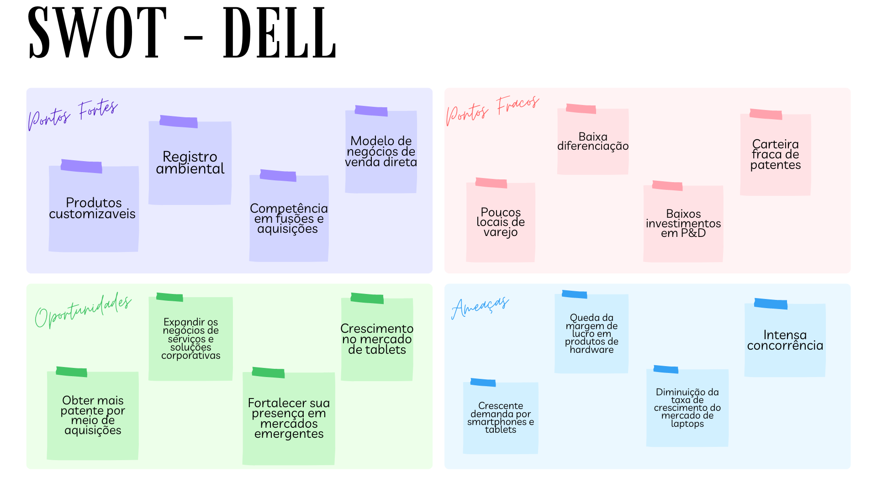

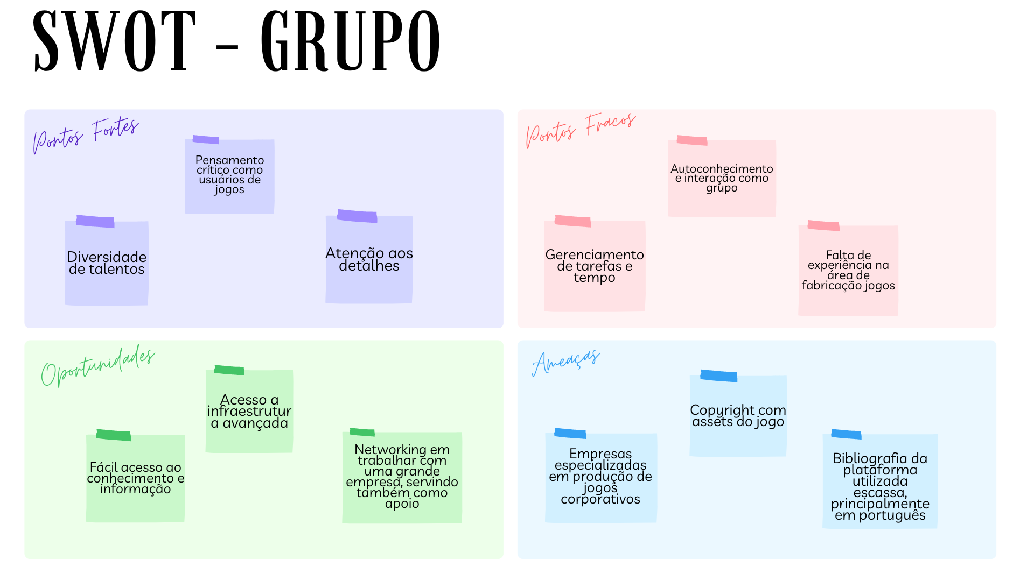

**2.1.3 - Descrição da solução a ser desenvolvida**

1. **Problema a ser resolvido:**

A empresa de tecnologia, Dell Digital Global, está passando por um processo de transição do modelo de produção, baseando- se no Modelo Produto. Contudo, como esse modelo é bem recente, existe pouca referência, treinamentos e cursos disponíveis. Por isso, a Dell nos trouxe essa problemática, para fazermos um jogo no qual ajudará os novos colaboradores da Dell a aprender essa metodologia focando o design na necessidade do usuário.

1. **Quais os dados disponíveis:** Material de divulgação com os valores da Dell, especificações do novo modelo baseado em produto, detalhes das nove dimensões: Vision, Roadmap, User KPIs, Business KPIs, Stakeholders, Backlog, Deployment KPIs, Quality KPIs e Data Driven, particularidades dos quatro níveis de maturidade e a forma de mensuração, definição dos profissionais que estarão envolvidos no time de produtos e suas características.
2. **Qual a solução proposta:**

Nosso objetivo é desenvolver um jogo efetivo na resolução do problema, mas que ao mesmo tempo seja divertido de jogar. Com isso, nós pensamos em um jogo que combina plataforma e RPG clássico, de uma forma que aproveita o melhor dos dois tipos de jogos, além disso, contará com muitas referências ao mundo GEEK[1]. Portanto, o jogo terá uma história envolvente, mas que cumpre o objetivo do jogo, que é explicar o Modelo de Produto para os recém-contratados da Dell.

1. **Qual o tipo de tarefa:**

O tipo de tarefa é classificação, com necessidades humanas no centro do projeto, redução do risco de construir a coisa errada enquanto acontece uma mudança de direção, agilidade operacional e interação e feedbacks constantes durante o andamento do projeto.

**E) Como a solução proposta deverá ser utilizada**

A principal finalidade é a compreensão da nova metodologia de forma dinâmica para os novos e atuais colaboradores, servindo de complemento prático para o material disponibilizado e objeto de revisão, caso o colaborador necessite de revisão de alguma dimensão apresentada no jogo. Com o objetivo de que os mesmos entendam o novo modelo que irão trabalhar, executando com profissionalismo e alcançando os níveis desejados de maturidade em cada dimensão.

**F) Quais os benefícios trazidos pela solução proposta**

Com base na pirâmide de aprendizado, é possível reter 80% do conteúdo quando colocado em prática, através desse ponto, os colaboradores tendo o contato com a estrutura do processo de forma teórica e prática vão ter maiores índices de compreensão e entendimento sobre a proposta aplicada.

A diminuição de pressão psicológica e estresse quando retirado do ambiente apenas coorporativo e inserindo-se em um âmbito descontraído.

**G) Qual será o critério de sucesso e qual medida será utilizada para o avaliar**

Profissionais que refletem os valores e características aprendidos nas 9 dimensões dentro do ambiente de trabalho e que alcançaram os 4 níveis de maturidades estipulados através de feedbacks [2]próprios e análise dos instrutores e supervisores.

**2.1.4 - Value Proposition (Proposta de valor)**

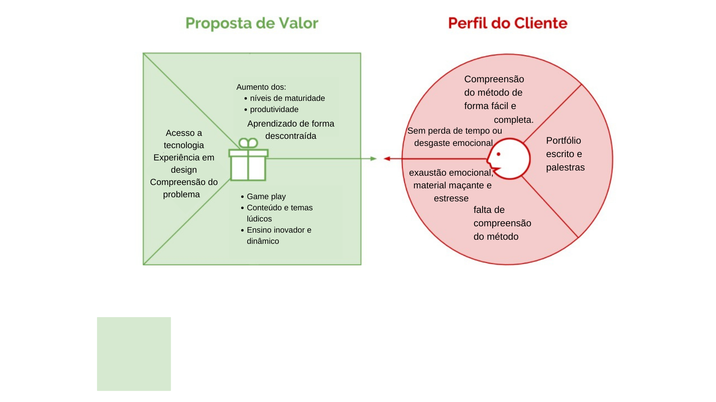

**2.15- Matriz de Risco**

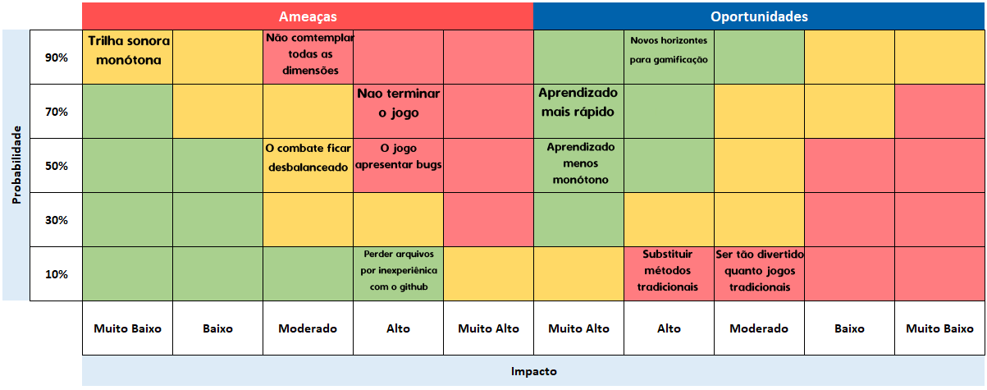

* 1. **Requisitos do Documento**

Este é um documento técnico que descreve o projeto do jogo “NewMoDell”. O documento faz referência a um conjunto de conceitos, metodologias e ferramentas fundamentais para o funcionamento do projeto.

Conceito: O conceito do jogo consiste numa atividade interativa formada por um conjunto de regras e dinâmicas, no qual Mike (personagem principal), um mochileiro das galáxias, nascido em Hewlett 939, fugiu de seu planeta há muitos anos com o sonho de encontrar a localização de um sistema de planetas chamado Dell Star. Mike aprendeu muito sobre tecnologia nos anos que viveu em seu planeta, e agora ele se sente preparado para fazer o necessário a fim de se tornar um desenvolvedor da Dell Star. O jogo será em formato de RPG com plataforma e combates por turnos. Durante os combates, o usuário responderá algumas perguntas a fim de avaliar o nível de conhecimento sobre a nova metodologia baseada em produtos da Dell.

Ferramentas Fundamentais: Para melhor desenvolvimento de jogo com interface gráfica utilizamos a plataforma “Godot Engine'' que é própria para a amplificação de designs em jogos, além da plataforma os requisitos foram disponibilizados pela empresa parceira através do link: <https://drive.google.com/drive/folders/1nR-ZiiQOUr1Kz1j3iNqBX2VadhIu45g5> Outras plataformas que estaremos utilizamos: Para acesso do código, armazenamos no “GitHub” e “Trello” para organização dos processos para a criação do jogo.*

Metodologia: Temos desenvolvido nosso projeto por meio de inspeção e adaptações frequentes alinhadas às necessidades da Dell. Mantemos uma comunicação constante entre nosso grupo tem se organizado e trabalhado no formato de uma metodologia e membros da equipe e três vezes por semana realizamos reuniões que duram em torno de 2h para visualizarmos os estágios de desenvolvimento do nosso projeto. É uma interação dinâmica que permite trabalhar com divisões claras de etapas.

* 1. **Público-alvo do Documento**

Este documento será mais bem aproveitado por um público que domine os conceitos técnicos abordados na seção 2.2. A tabela a seguir indica os fatores humanos explorados por cada perfil de usuário a que o documento se destina.

| **Perfil de Usuário** | **Fatores Humanos** |
| --- | --- |
|  |  |
| Cliente | Visualizar e obter de forma clara os objetivos e requisitos abordados no jogo. |
| Desenvolvedor | Viabilizar os requisitos levantados pelo cliente. |
| Game designer | Viabilidade de implementar as necessidades abordando a necessidade do cliente e do usuário. |
| Level designers | Dinamizar os objetivos flexibilizando a narrativa interativa e lúdica e os requisitos desejados pelo cliente, tornando compreensível para o game designer. |
| Roteirista | Aprimorar de forma criativa o objetivo do usuário, tornando uma interação dinâmica. |

* 1. **Referências do Documento**

<**New MoDell**>

| **Abreviatura ref.** | **Nome da referência** | **Referência e/ou URL** |
| --- | --- | --- |
|  |  |  |
| LT | Letreiro - Star Wars | Inspirado no filme “Star Wars” de 1977 disponivél: https://www.disneyplus.com/pt-br/brand/star-wars |
| GEMAS | PEDRAS DO INFINITO | Inspirado no filme “Avengers - Endgame” |
| ADOY | Yoda | Inspirado em Star Wars. |

1. **Visão Geral do Projeto**

* 1. **Objetivos do Jogo**

O jogo está sendo criado para auxiliar na preparação e no onboarding[3] tanto dos profissionais atuais de TI, quanto para novos contratados em relação ao processo e práticas que são necessárias para o novo modelo que a Dell está implementando, o Modelo de Produto.

A funcionalidade do jogo é simples e dinâmica, sendo uma mistura de dois gêneros, plataforma 2D e RPG por turno. Este jogo está sendo criado e desenvolvido por um grupo de alunos do primeiro semestre dos cursos de Ciência da Computação e Engenharia de Software do Instituto de Tecnologia e Liderança (Inteli).

* 1. **Características do Jogo**

O jogo é uma mistura de dois gêneros muito populares mas que dificilmente se misturam: plataforma 2d e RPG por turno. O primeiro que o jogador entrará em contato é a parte de plataforma, onde ele poderá explorar a fase fazendo uso da movimentação e pulos que exigem precisão. A partir do momento em que o jogador entrar em contato com um inimigo, ao invés de simplesmente combatê-lo ali na cena, o jogo irá transicionar para um combate por turno em outra cena. Nele, o turno sempre começa com o jogador, que tem três opções: atacar, usar um bomba elemental ou usar algum item que recupera sua vida. No turno do inimigo, ele ataca utilizando algum dos ataques característicos, que variam em dano. Caso a barra de vida do jogador atinja zero, aparece uma tela de “Game Over[4]” e ele recomeça a fase. Caso ele derrote o inimigo, ele ganha pontos de experiência (aumentando ataque e vida máxima) e retorna a explorar a fase onde havia parado. O objetivo do jogador é chegar ao fim da fase, sendo que um pouco antes da saída terá que enfrentar um inimigo mais forte que o normal (o que chamamos de Boss[5]).

* + 1. **Requisitos coletados na entrevista com o cliente**
* O parceiro da Dell requisitou que o grupo fizesse tudo (código e jogabilidade) em inglês;
* Foi requisitado que o jogo durasse em torno de 30-40 minutos;
* Que o jogo pudesse virar um "material de consulta" para o futuro;
* Que com o jogo, os funcionários consigam entender e desenvolver suas habilidades do Modelo Produto;
  + 1. **Persona**

Um dos principais pensamentos quando existe a necessidade de criar algo é quem irá utilizar de forma mais empática:

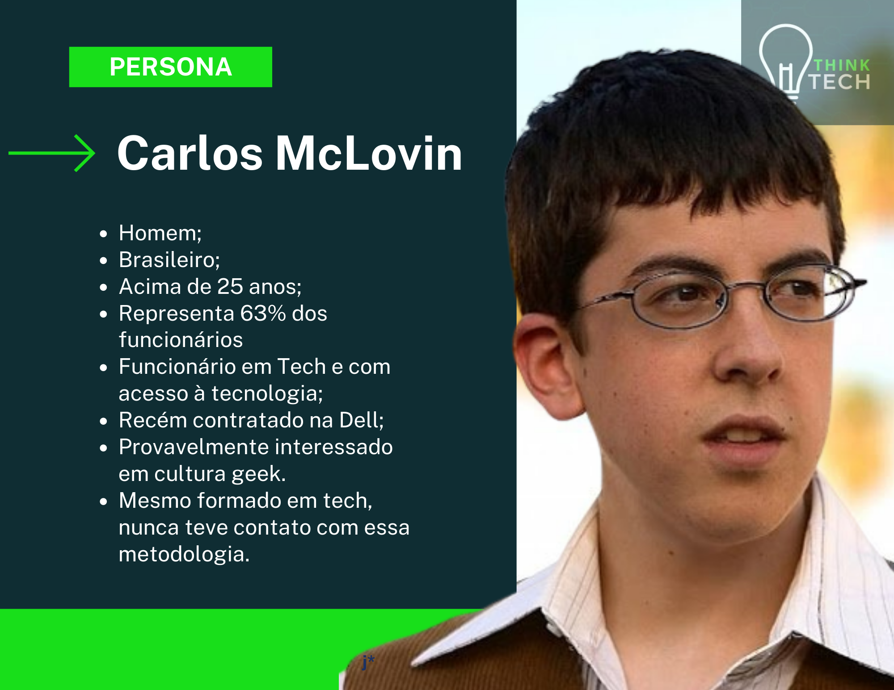

*Nome e imagem fictícios utilizados para melhor visualização gráfica.

* + 1. **Gênero do Jogo**

Plataforma 2d: mecânica centrada em atingir o fim da fase através de uma movimentação precisa.

RPG por turno: combate focado em escolher determinadas ações (atacar com a espada, usar alguma bomba ou item) de modo que consiga derrotar o inimigo. Este também ataca e o combate só se encerra quando um dos dois tiver sua barra de vida zerada.

* + 1. **Mecânica**

A história se passa no ano de 3984, onde empresas controlam planetas e, até mesmo, sistemas planetários.

O protagonista do jogo é o Mike, ele é um mochileiro das galáxias que há anos procura a localização do sistema planetário da Dell Star. Teremos nove planetas que representam as nove dimensões do modelo de produto, dentro desses planetas terão desafios para o nosso personagem enfrentar, esses desafios são personificados em monstros que ele terá que derrotar, através dos quizzes nos combates.

A visão na parte de plataforma é em duas dimensões e em terceira pessoa. Já na parte de combate, é em primeira pessoa. ***************************

**3.2.4.1 - Algoritmo de combate:** Uma das mecânicas implementadas no jogo foi uma forma que através da resposta do usuário existe um efeito no jogo. Existem 3 opções de resposta, uma correta com um algoritmo de número 1 que é possível dar dano no inimigo, outra com peso nulo, ou seja, não leva e nem toma dano. E uma das resposta é possível se dar dano.

**3.2.4.2 - “Mini” Games:** Com o objetivo de que os colaboradores compreendam a nova metodologia de forma fácil e dinâmica, a opção de implementar jogos menores, ou seja, pequenas tarefas que o usuário irá realizar até concluir o objetivo final do jogo que serão perguntas sobre as dimensões separados em fases e níveis de dificuldade diferentes, como dentro da fase 1 buscando abordar a dimensão Visão teremos 4 perguntas aumentando a dificuldade gradativamente e com tempo variando de 1:30 a 2:00 minutos para leitura e resposta do usuário. ************************

* + 1. **Fontes de Pesquisa / Imersão**

Indicar as principais fontes de pesquisa do jogo para a criação de conteúdo (feitos em aula): imagens, filmes, animações, livros e outros que realmente foram usados para a etapa de imersão ao tema. Fazer um sumário do conteúdo pesquisado a partir dos referidos materiais.

| **Fonte** |
| --- |
|  |
| 1.https://www.youtube.com/watch?v=-BgEpoVrNRw&t=1s |
| 2. https://www.pngwing.com |
| 3.https://itch.io |
| 4.https://www.piskelapp.com |
|  |
|  |

* + 1. **Regras do Jogo**

Regras gerais:

* Proibido utilizar-se de bugs e exploits que favoreçam o jogador
* Quando o Player morrer, a fase será reiniciada.
* Não haverá tempo de finalização para cada fase, dessa forma, o jogador terá flexibilidade para explorar as plataformas e os planetas.
* Se o jogador encosta em algum espinho ou fogo resulta em sua morte e reinicia a fase no checkpoint mais próximo.

Regras do Combate:

* O combate inicia-se quando o jogador encosta em algum inimigo, após o contato ocorre uma transição de cena, mostrando as opções de Attack e Defense, onde o jogador só poderá escolher apenas 1 movimento por turno(Attack ou Defend).
* As batalhas são opcionais, porém se iniciado o combate, o jogador não tem possibilidade de fugir/escapar da luta. (*talvez retire*)
* Como as batalhas são opcionais, não é obrigatório enfrentar todos os inimigos presentes no mapa para prosseguir de fase. Entretanto, o player não poderá passar para a próxima fase/mundo sem terminar a fase anterior. Exceto após o término do jogo, onde o Player poderá voltar para qualquer planeta, para que ele possa jogar a fase novamente e relembrar o conteúdo daquela fase.
* As únicas maneiras de se acabar um combate é quando a vida do inimigo ou do jogador chegar a zero, caso seja a vida do inimigo, resulta na continuação do jogo. Por outro lado, caso o jogador fique com zero de vida, a fase é reiniciada.
* Cada ataque terá um determinado dano de acordo com a assertividade das respostas em relação à pergunta, Enquanto no caso da Defesa, o Player irá defender(bloquear) um certa quantidade de dano, conforme a resposta escolhida.

Regras dos Itens:.

* A coleta de itens e moedas são opcionais, porém elas facilitam o combate e a dinâmica do jogo.
* Os itens podem ser comprados, em lojas espalhadas pela fase, ou coletados(chaves).
* É permitido utilizar-se de quantos itens forem necessários durante a batalha.
* Para abrir os baús espalhados pelos mapas é necessário a coleta de chaves, ao abrir esses baús o Player irá receber um item que poderá ajudá-lo durante o combate.
* Só é permitido utilizar-se 1 item por turno.

1. **Game Design**

* 1. **História do Jogo**

**Tema (storyline):** New MoDell - Mike é um viajante que terá que explorar os 9 planetas para aprender as habilidades necessárias para trabalhar na Dell Star.

**Conceito:** O jogo inicia com um breve vídeo de explicação sobre a história. Após isso, tem a seleção do planeta. No primeiro planeta o personagem, chamado Mike, encontra com o Adoy, que é o chefe de segurança, depois do diálogo deles, o Adoy explica o funcionamento da primeira fase, assim o personagem é liberado para iniciar a jornada. Dentro das fases terão vários desafios para o player [6]encarar, esses desafios são os combates e para vencer o inimigo, o usuário terá que responder perguntas sobre o modelo de Produto. Quando o jogador completar a fase, subirá de nível.

**Plano de fundo da história (backstory):** O jogo abordará uma dimensão do modelo de Produto em cada planeta, pois assim a explicação ficará mais completa e, ao mesmo tempo, dinâmica. Em cada planeta o jogador irá receber explicações sobre o tema da fase para poder vencer os inimigos e passar de fase.

**Premissa:** Mike finalmente consegue encontrar a localização do sistema planetário da Dell Star e decide invadir para tentar falar com a fundadora, porém a nave dele acaba caindo num planeta do sistema, antes dele conseguir chegar na Dell Star. Neste planeta, ele acaba sendo capturado pelo chefe de segurança. Após muito diálogo, o chefe de segurança se comove e resolve ajudar o Mike a realizar seu sonho.

**Sinopse:** No ano de 3984, Mike é um jovem talentoso que sonha em trabalhar no sistema da Dell Star, um sistema de planetas controlados pela Dell Star. Contudo Mike nasceu em Hewlett 939, um planeta controlado por uma empresa concorrente da Dell Star, logo, não teria a possibilidade dele trabalhar neste sistema. Apesar disso, Mike jamais deixou de acreditar no seu sonho. Foi por conta disso que, aos 16 anos, Mike fugiu de seu planeta para procurar o sistema da Dell Star.

O jovem talentoso passa anos procurando pelo sistema. Até que, num certo dia, Mike encontra a localização do sistema e decide invadi-lo.

Logo no primeiro planeta ele é capturado pelo chefe de segurança do sistema (Adoy), mas o Adoy ouve sua história e se comove, então decide ajudá-lo a realizar seu sonho.

Contudo, Adoy avisa que para Mike conseguir trabalhar no sistema, ele terá que aprender a metodologia única de trabalho da Dell Star, que é o modelo de Produto, e passar por muitos desafios at*é* chegar na grande Dell Star e falar com a fundadora da Dell Star. Mesmo com todos os obstáculos, Mike aceita o desafio.

**Estrutura narrativa escolhida:** O tipo de narrativa escolhida foi o conto, pois é uma história curta e fictícia. A história será contada pelo personagem, ou seja, narrador personagem. A narrativa será apresentada no início do jogo, antes da seleção de planetas acontecer, através desse vídeo o usuário será contextualizado sobre a história. O desenvolvimento começa logo no primeiro planeta, quando Mike é capturado pelo Adoy, após isso, inicia-se sua jornada. O clímax e o desfecho acontecerão na mesma parte, pois é quando Mike consegue chegar na Dell Star e falar com a fundadora, aí saberemos se ele irá ou não conseguir trabalhar na Dell Star.

**Elementos do roteiro para a estrutura narrativa escolhida:**

De início teremos um vídeo com uma breve explicação da história, servirá para contextualizar o usuário sobre a história.

Para a primeira fase teremos um diálogo entre o Mike e o Adoy, nesse diálogo terá a contextualização do momento. Após isso o Adoy começará a orientar o Mike, será o Adoy que explicará cada fase para o Mike.

Durante os combates, o usuário terá que responder a quizzes, no qual terá perguntas sobre o modelo de Produto, se ele acertar, consegue derrotar o inimigo, porém se ele perder, ele terá que retornar para o início do jogo. Só vencendo os combates que o jogador conseguirá passar de fase.

**Níveis de interatividade do jogo:** O usuário é responsável por toda a movimentação do personagem. Já a exploração é guiada por criptomoedas espalhadas pelo mapa. Assim que o usuário encontrar com um inimigo, ele será direcionado para a tela de combate, onde terá que atacar o inimigo através de quizzes. Ao final do mapa, ele encontrará com o inimigo mais difícil e terá que derrotá-lo para poder passar de fase.

* 1. **Fluxo do Jogo e Níveis**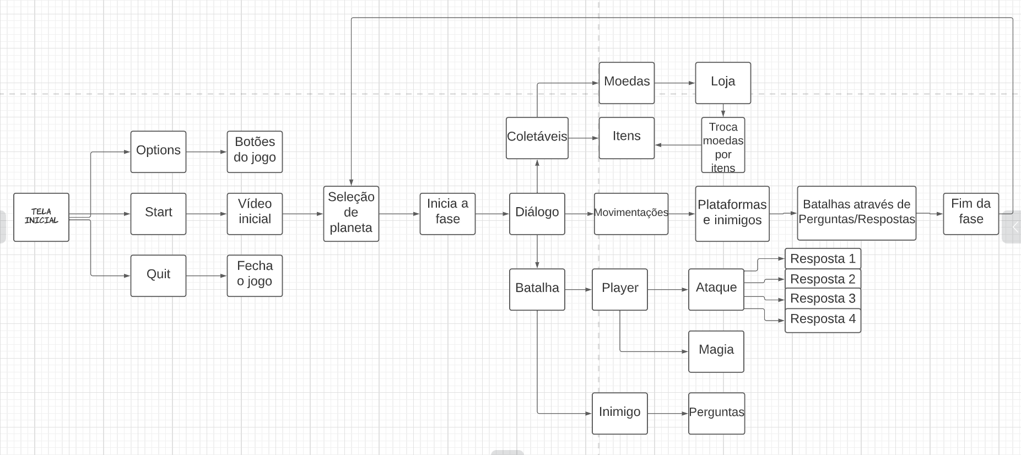

O jogo em desenvolvimento é uma mistura entre um jogo de plataforma e um jogo de combate por turno estilo Pokémon. O jogo se inicia com um vídeo introdutório. que tem como objetivo mostrar e detalhar a história do jogo, após o vídeo inicial, ocorre a seleção de planetas, onde o jogador poderá ver os planetas que ele irá jogar, todo planeta se inicia com um diálogo, o qual um NPC(Non Playable Character/Personagem não jogável) irá conversar com o player e instruí-lo o seu objetivo. Depois da conversa, o player tem a liberdade de aprender as mecânicas e movimentações do personagem, tais movimentações serão utilizadas para se locomover entre as plataformas coletando itens e moedas que poderão ser utilizadas posteriormente.

Nas plataformas, o jogador irá encontrar inimigos, os quais irão batalhar contra o player em um combate por turno, o confronto ocorre por meio de perguntas/respostas, onde o inimigo faz uma pergunta e o jogador escolhe uma resposta, dependendo da resposta o jogador exerce um determinado dano no inimigo. Portanto, o player vai ter que pensar estrategicamente em qual resposta escolher, dessa forma, ajuda ele a fixar sobre as principais ideias e características do modelo produto em relação ao modelo projeto.  
 O jogo tem entre 30-45 minutos de duração, contando com os diálogos, vídeos e as diversas batalhas presentes nos diversos planetas, o objetivo das batalhas é que seja de fácil entendimento e rápido, porém com um pouco de pensamento estratégico e lógico. Dessa forma, o jogo se torna interessante e não muito monótono.  
 Logo, escolhemos o gênero(RPG) com plataformas e combates por turno, pois seria um jogo divertido, interativo e estratégico, além do que, não precisaria de muito tempo para jogar e entender todas as mecânicas e a ideia do jogo.

* 1. **O Mundo do Jogo**
     1. **Locações Principais e Mapa**

O game gira em torno de um sistema planetário, composto por 9 planetas, sendo que cada um deles apresentarão diversos desafios para o personagem (nove dimensões do modelo produto), onde no primeiro mapa ele aprende a visão necessária para continuar a sua jornada pelos 8 planetas restantes.

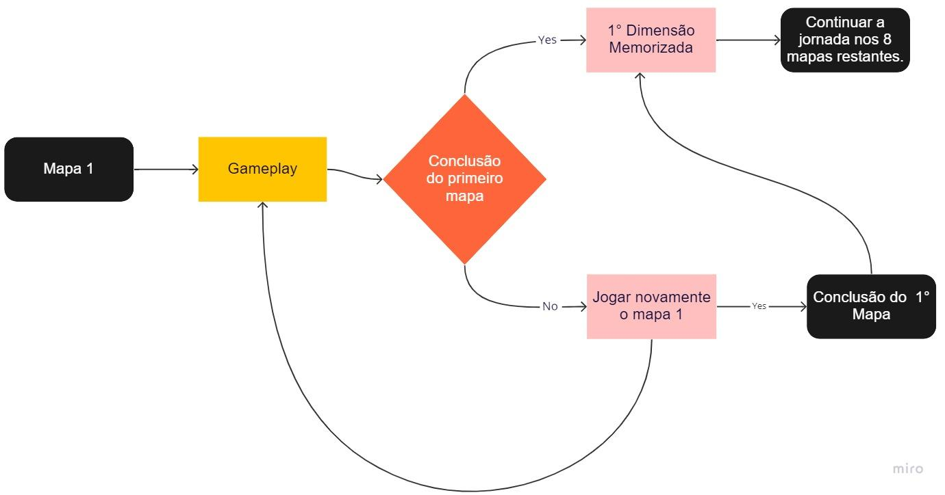

* + 1. **Navegação pelo Mundo**

O jogo vai se passar em um mapa fechado, cujo personagem será guiado por criptomoedas espalhadas pelo mapa. Durante a fase o personagem irá encontrar vários inimigos e para derrotá-los, ele terá que responder corretamente os quizzes, no final de cada fase ele encontrará o inimigo mais difícil e só quando derrotá-lo que a próxima fase é liberada. Ademais, ao longo da fase, o personagem coletará itens, são três opções de itens: um café pequeno, um café médio e um café grande; dependendo do tamanho do café, o personagem poderá usar para recuperar vida durante os combates. Por fim, o jogo se iniciará no primeiro planeta, os outros estarão bloqueados, só serão desbloqueados quando o personagem passar de fase.

* + 1. **Escala**

1:1 PORTA X JOGADOR

1:18 JOGADOR X MUNDO

1:2 ITENS X JOGADOR

1:2 INIMIGOS X JOGADOR

1:4 BOSS FINAL X JOGADOR

* Dentro do parâmetro de tela 16:9

* + 1. **Ambientação**

O jogo vai se passar em um sistema planetário. Em nenhuma fase terá a interferência de condições climáticas, exceto pela Fase 2( Planeta 3), onde devido a uma anomalia, faz com que a visibilidade do personagem seja menor do que nos outros planetas. Há a presença do background em parallax[7], mas será apenas para enriquecimento do cenário, não havendo nenhuma interferência no jogo.

* + 1. **Tempo**

O tempo (*timer*/contador) não será utilizado no jogo.

* 1. **Base de Dados**
     1. **Inventário**

Todos os itens podem ser coletados (ou comprados com exceção das moedas), sem nenhum limite ou alteração na jogabilidade). Serão utilizados apenas no combate por turno.

Café: três tamanhos (P,M,G), serve para recuperar a barra de vida do jogador.

Chimarrão: recupera toda a barra vida e aumenta o dano que o jogador causa no inimigo.

Moeda: usadas nas lojas espalhadas pela fase para comprar outros itens.

Bombas: quatro tipos (fogo, gelo, eletricidade e explosiva), dão dano elemental ao inimigo.

* + - 1. **Equação de Custo (*opcional*)**

Definir a equação de custo (função W) dos itens, caso exista uma.

* + - 1. **Itens Consumíveis *(opcional*)**

**Poção Medicinal Pequena**

|  | Descrição | Uma pequena poção que cura um pouco de energia. |
| --- | --- | --- |
| Peso | 5 |
| Valor de cura | 10 |

**Poção Medicinal Média**

|  | Descrição | Uma pequena poção que cura um pouco de energia. |
| --- | --- | --- |
| Peso | 10 |
| Valor de cura | 15 |

**Poção Medicinal Grande**

|  | Descrição | Uma pequena poção que cura um pouco de energia. |
| --- | --- | --- |
| Peso | 20 |
| Valor de cura | 25 |

* + - 1. **Armamento (*opcional*)**

**Espada de Gelo**

|  | Descrição | Permite congelar o inimigo. Chance de 30%. |
| --- | --- | --- |
| Peso | 20 |
| Ataque | 20 |

**Espada de Fogo**

|  | Descrição | Permite lançar fogo nos inimigos. Chance de 30%. |
| --- | --- | --- |
| Peso | 20 |
| Ataque | 20 |

**Espada Imaterial**

|  | Descrição | Permite atacar monstros do tipo *Fantasma*. |
| --- | --- | --- |
| Peso | 15 |
| Ataque | 10 |

* + 1. **Bestiário (*opcional)***

Descrever os inimigos do jogo apresentando, da mesma forma que foi feita para a listagem de itens, os fatores realmente relevantes para o jogo. A seguir alguns exemplos.

* + - 1. **Inimigos Elementais de Água**

**Geleca Azul**

|  | Descrição | Uma geleca azul. Tocar sua pele fria pode te congelar! |
| --- | --- | --- |
| HP | 1600 |
| Defesa | 10 |

**Peixe Esfomeado**

|  | Descrição | Um peixe faminto e raquítico. |
| --- | --- | --- |
| HP | 2500 |
| Defesa | 20 |

* + 1. **Balanceamento de Recursos (*opcional*)**

Apresentar as tabelas de balanceamento aprendidas em sala (depende do estilo do jogo). Apresentar outros aspectos que as tabelas não conseguem solucionar e mostrar as soluções adotadas. A seguir estão os exemplos de tabelas vistas em sala.

**Enemy Chart**

| **Tipo Inimigo** | **W\*** | **Fase 1** | **Fase 2** | **Fase 3** | **Fase 4** | **Fase 5** | **Fase 6** | **Total** |
| --- | --- | --- | --- | --- | --- | --- | --- | --- |
|  |  |  |  |  |  |  |  |  |
| Geleca Verde | 1 | 3 | 5 | 2 |  |  |  | 10 |
| Geleca Azul | 2 | 1 | 5 | 5 | 5 | 2 |  | 15 |
| Morcego | 5 |  |  | 1 | 5 | 5 | 10 | 21 |
| Flor-bomba | 10 |  |  |  |  | 2 | 5 | 7 |
|  | |  |  |  |  |  |  |  |
| **Total** | | 5 | 15 | 17 | 35 | 49 | 100 |  |

(No caso do *level* *design*, essa tabela desmembra-se em “inimigos x área por fase”).

*Lembre-se que devemos colocar a quantidade de itens vezes o seu peso (W). A equação de dificuldade do inimigo ou peso (W) deve levar em consideração diversas questões, como: sua IA, seu HP, sua resistência, sua velocidade de ataque, itens que pode liberar (*drop*) para o jogador etc.

Demonstrar este crescimento de dificuldade com o gráfico de Mihaly (fazer, baseado nos resultados da tabela Enemy Chart – e das demais – gráficos no Excel para verificar a distribuição de dificuldades no jogo). Por exemplo, para o resultado do Enemy Chart acima, temos o seguinte gráfico de distribuição de dificuldade:

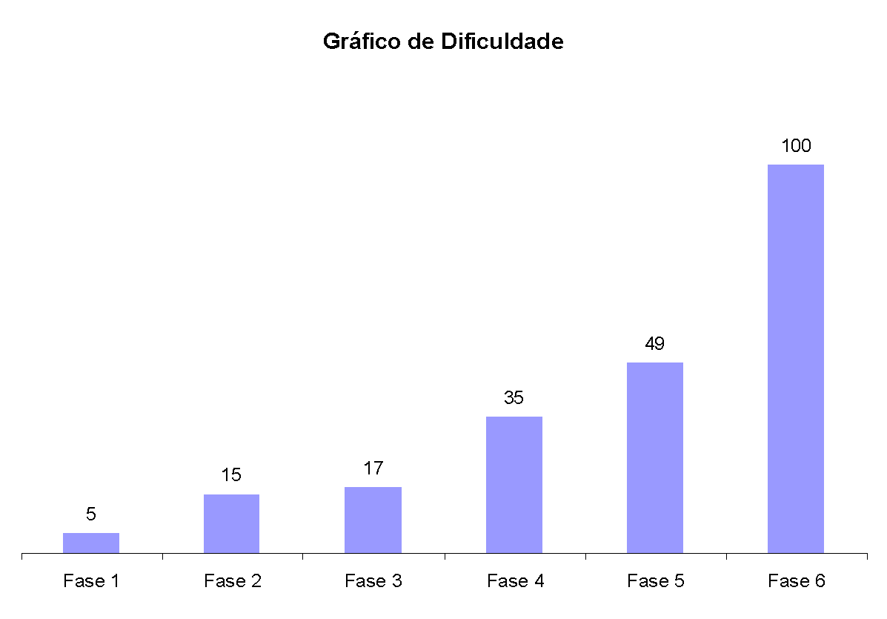

**Figura 2**. Gráfico de dificuldade para o jogo NOME DO JOGO.

Discutir, baseado no gráfico acima, se o balanceamento escolhido está de acordo com as teorias apresentadas por Mihaly.

Deve repetir a tabela “Enemy chart” para itens, quests, skills etc, ou seja, dependendo do tipo de jogo podem surgir outras tabelas bem como algumas desaparecer.

**Item Chart**

| **Tipo de Item** | **Fase 1** | **Fase 2** | **Fase 3** | **Fase 4** | **Fase 5** | **Fase 6** | **Total** |
| --- | --- | --- | --- | --- | --- | --- | --- |
|  |  |  |  |  |  |  |  |
| Moeda | 20 | 20 | 50 | 20 | 40 | 50 | 200 |
| Sorvete | 3 | 5 | 5 | 2 | 2 | 3 | 20 |
| Bombinha |  |  | 2 |  |  | 3 | 5 |
| Super Estrela | 1 | 1 | 1 | 1 | 1 | 1 | 6 |

1. **Level Design (opcional)**

Mike tinha como objetivo entrar para a Dell Star, porém antes de chegar ao seu destino, sua nave começou a apresentar problemas ao adentrar a constelação Dell, os problemas foram se agravando, o que resultou na queda da nave espacial no primeiro planeta da Constelação Dell(Tutorial):

Tutorial: Com a nave danificada, Mike não iria conseguir sair daquele planeta, com isso ele começa a explorar o terreno, por acaso, acaba encontrando-se com o Adoy, o qual avisa ao Mike que para chegar ao seu objetivo de entrar para a Dell Star, ele deveria passar pelos outros planetas que compõem a constelação Dell, no fim do diálogo, Adoy mostra um exemplo dos perigos que Mike irá enfrentar em sua aventura, onde Mike terá que batalhar e vencer o inimigo. Dessa forma, Mike avança até o final da fase, onde encontra outra nave que irá levá-lo para o próximo planeta.

Fase 1: Após a fase Tutorial, o Mike é direcionado para o 2º planeta da Constelação (Fase 1), porém, devido aos destroços de meteoritos, Mike ficou preso na atmosfera (Cheio de meteoritos) desse planeta, com isso ele abandona a nave e passa a desviar dos meteoritos, até chegar em outra nave que irá levar ele para o 3º planeta. A fase, em questão, possui plataformas móveis (verticalmente e horizontalmente) e estáticas. Durante o trajeto da fase Mike irá encontrar alguns inimigos e algumas armadilhas como espinhos, os quais ele terá de se atentar.

Fase 2: Depois da difícil missão de passar pelos meteoritos, Mike acaba chegando no 3 planeta, tal planeta possui uma estrela, a qual causa uma anomalia. Devido à estrela e sua força gravitacional, imensas nuvens de poeira se formam no planeta, dificultando a visibilidade do Mike. Diferente do 2º planeta, esse planeta não possui plataformas, por outro lado, ela possui uma dificuldade maior devido à presença de inimigos, espinhos, fogo e da baixa visibilidade. Após passar pelos desafios flamejantes, Mike encontra uma nave que irá levar ele para o próximo planeta.

Fase 3: Mike se depara com um planeta que é totalmente coberto por rios e lagos, exceto, em uma localidade, onde existe uma grande árvore. Devido à grande concentração fluvial, o mapa se parece com uma caverna, que se formou através da força da água. Devido a corrosão Mike irá enfrentar um terreno íngreme e com grandes quedas, dessa forma, Mike terá que utilizar-se de sua movimentação para ultrapassar os desafios presentes no planeta, até chegar no 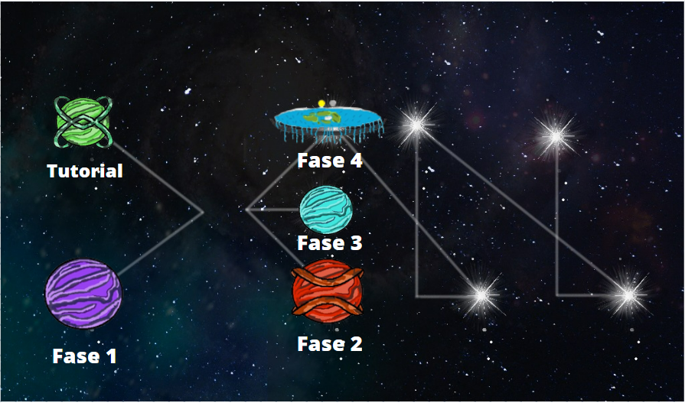fim da caverna, onde irá encontrar uma saída que irá levar ele até o próximo planeta.

* 1. **Fase: Constelação Dell**
     1. **Visão Geral (opcional)**

Ao adentrar a Constelação Dell, a nave de Mike apresentou problemas, que acarretou na queda de sua aeronave no primeiro Planeta(tutorial).

Tutorial: Com a queda da nave, Mike se encontra em um planeta desconhecido, por isso, inicia-se um reconhecimento pela área, durante sua varredura, Mike percebe que no planeta, em questão, só existia um bioma que era uma floresta gigante com árvores. Após um tempo Mike encontra Adoy, o qual dialoga e mostra como o Mike deveria fazer para chegar até seu objetivo de chegar na Dell Star. A fase inicial tem como objetivo mostrar e ensinar as mecânicas e movimentações iniciais do jogo, além disso, o player vai ter o primeiro contato com a história do jogo através de um diálogo inicial com o Adoy, além de um inimigo que será usado como exemplo para ensinar o Mike como ocorre o combate com os inimigos presente nos planetas. Portanto, essa fase será demonstrativa para que o jogador entenda o funcionamento do jogo.

Fase 1: Após a fase Tutorial, o Mike é direcionado para o 2 planeta Vision (Fase 1) da Constelação. O planeta tinha diversos destroços de meteoros em sua órbita, o que dificulta a passagem de Mike até o planeta, dessa forma, Mike precisa evacuar-se da nave e desviar dos meteoritos até chegar em outra nave. A fase se inicia com o Mike no canto superior esquerdo, ela é composta por plataformas móveis (verticalmente e horizontalmente) e estáticas que representam os restos dos meteoritos, além disso, existem alguns inimigos presentes no mapa, onde no primeiro contato com o Player irá iniciar um combate por turno, que ocorre através de Perguntas/Respostas. Ademais, terá algumas micro metas que serão os itens coletáveis espalhados em volta do mapa como: Diamantes, chaves e baús, os quais serão utilizados, posteriormente, para comprar outros itens em lojas presentes em outros planetas. Por fim, o objetivo central da Fase é completar o percurso e chegar até o final da fase, coletando ou não os itens e não necessariamente participando de todos os confrontos presentes nos mapas.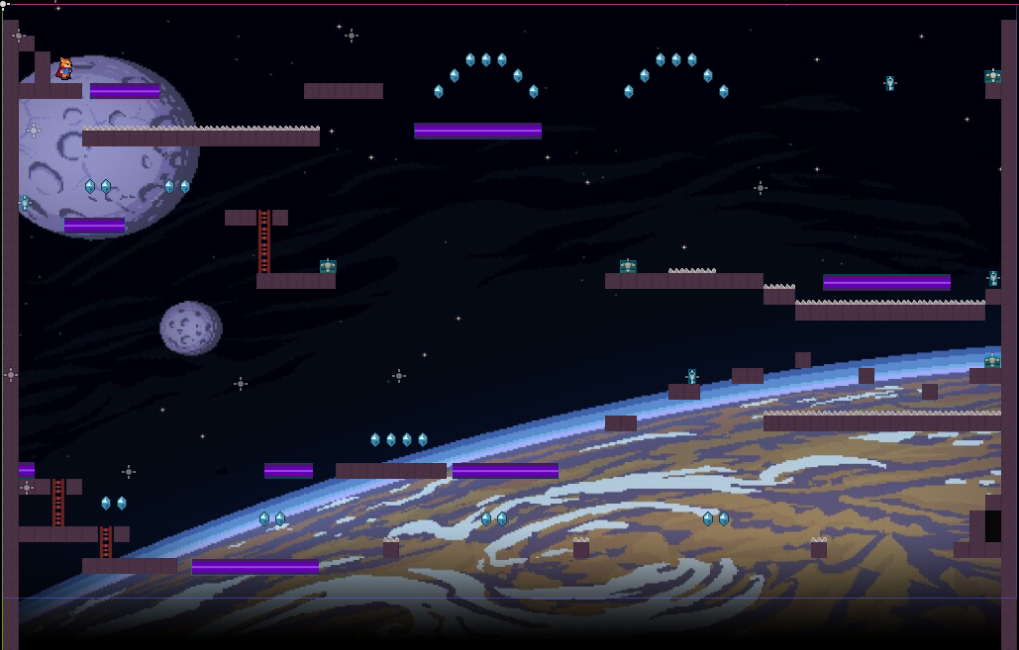

Fase 2: Depois da difícil missão de passar pelos meteoritos, Mike acaba chegando no 3º planeta, na região central do mapa, tal planeta possui uma estrela, a qual causa uma anomalia. Devido à estrela e sua força gravitacional, imensas nuvens de poeira se formam no planeta, dificultando a visibilidade do player. Diferente da Fase 1, essa fase não possui plataformas, por outro lado, ela possui um desafio maior que seria a baixa visibilidade, o que dificulta a locomoção de Mike no mapa. A fase é completada da mesma forma que a primeira, depois de batalhar com os inimigos e coletar os itens, que podem ser utilizados para comprar outros itens, o Mike deve chegar até o fim do mapa, onde ele será direcionado para o 4º planeta (Fase 3) por meio de um foguete.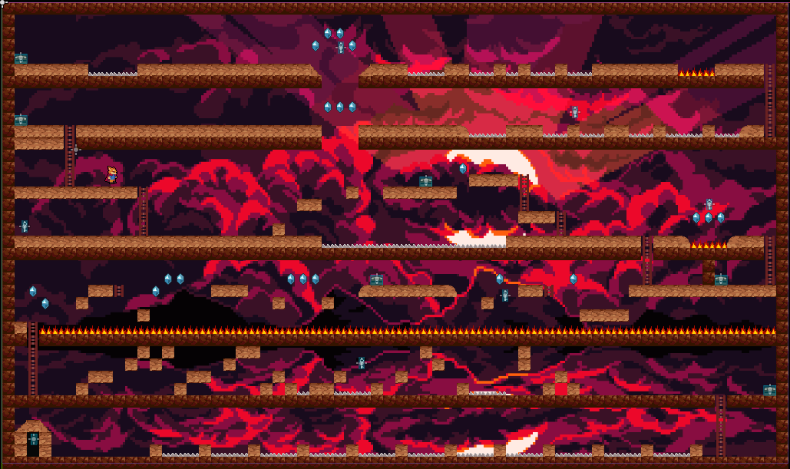

Fase 3: Mike pousa em um planeta que é totalmente coberto por rios e lagos, exceto, em uma localidade, onde existe uma árvore gigante. Devido à grande concentração fluvial, o mapa se parece com uma caverna, a qual se formou com a força da água. Mike tem o mesmo objetivo, de completar o planeta e passar para a fase seguinte, porém ele tem alguns obstáculos como inimigos (combate através de Pergunta/Respostas) e armadilhas como espinhos. Depois de terminar, superando as armadilhas e inimigos, Mike é direcionado para a última fase (por enquanto).

Fase 4: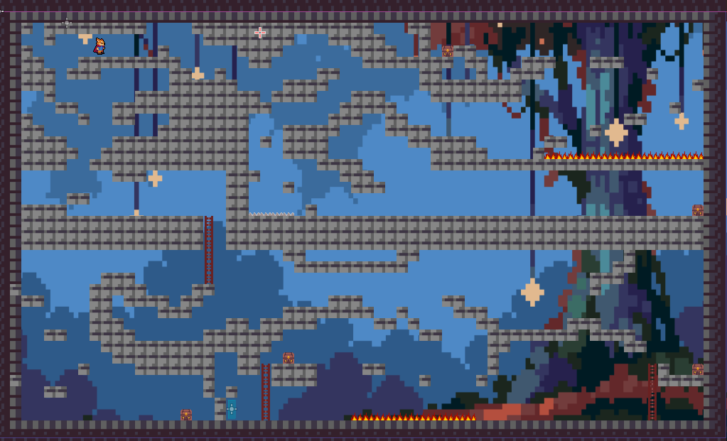

* + 1. **Layout Área (opcional)**

Tutorial: Em construção

Fase 1: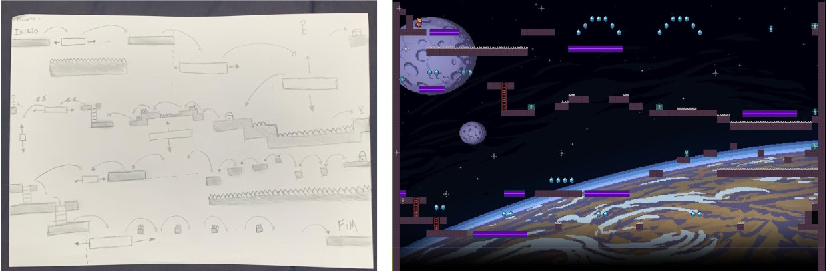

Fase 2:

Fase 3: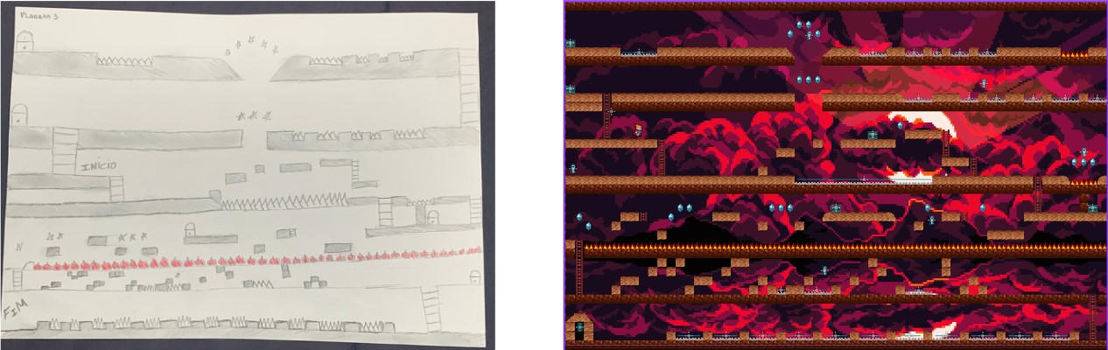

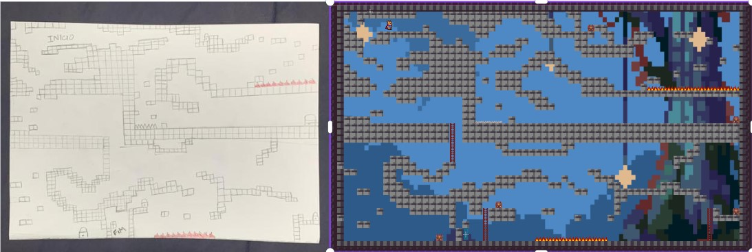

Fase 4: Em construção

* + - 1. **Connections (opcional)**

A ordem das fases(planetas) ocorre de maneira cronológica, dessa forma, para prosseguir de fase é necessário finalizar a fase anterior.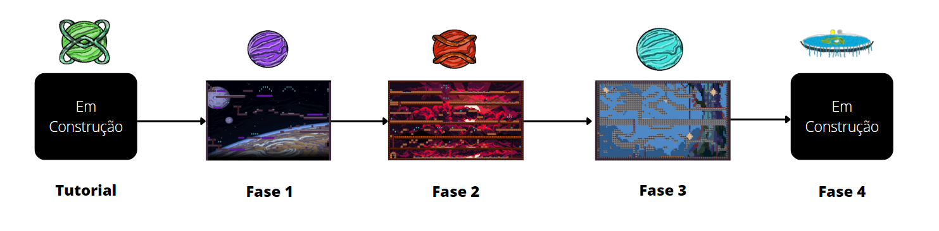

* + - 1. **Layout Effects (opcional)**

Não terá no jogo.

* + - 1. **Quests e Puzzles (opcional)**

Não teremos Quest nem Puzzles.

* + 1. **Balanceamento de Recursos (opcional)**

Fase 1: 30 diamantes, 5 inimigos(fácil), 4 chaves e 4 Baús.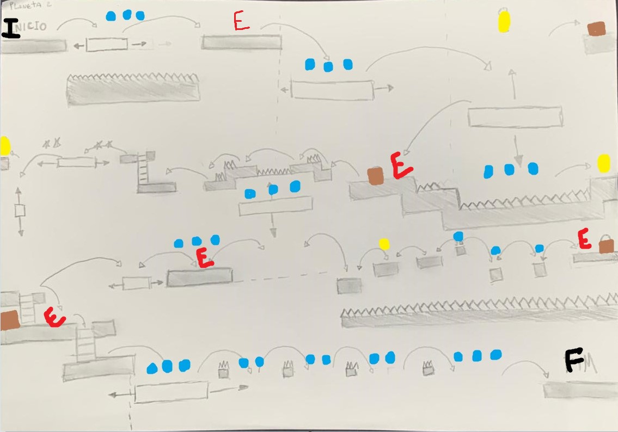

**Fase 2: 20 diamantes**, 5 inimigos(Fácil), 6 chaves e 6 baús. 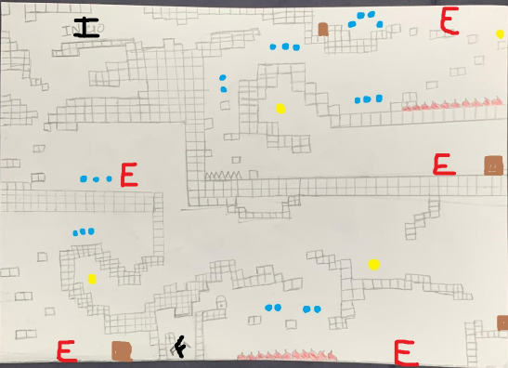

Fase 3: 22 diamantes, 5 inimigos(fácil), 4 chaves e 4 baús. 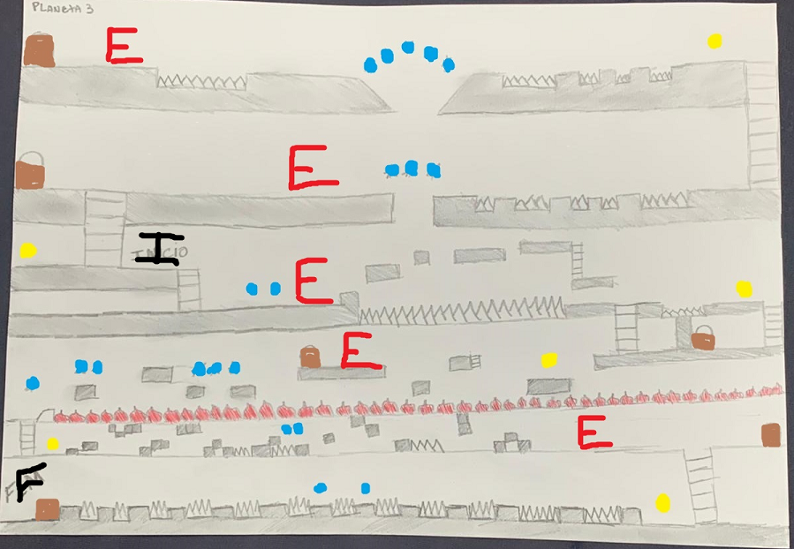

**Legendas: E(Enemy) = Inimigos**

**I(Início) = Começo**

**F(Final) = Fim**

**Bola azul = Diamante**

**Quadrado Marrom = Baú**

* **= Chave**

**Enemy Chart**

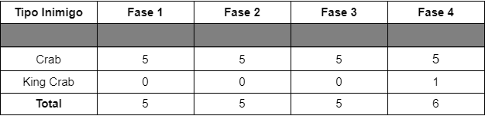

**Item Chart**

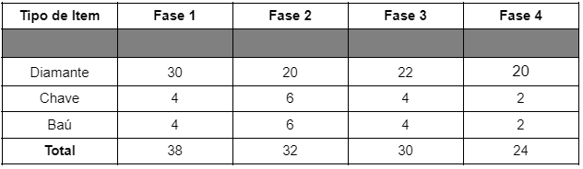

* + 1. **The Boss**

O chefe da fase, King Crab, será atacado por meio de um combate por turno, onde haverá um quiz de perguntas e respostas, e conforme o nível de assertividade de cada resposta, o chefe toma o dano ou o player bloqueia um dano. Haverá quatro possíveis respostas para cada pergunta. Se o jogador responder de forma errada, o chefe da fase o dará dano. O sistema de pontuação de cada pergunta funcionará da seguinte maneira: resposta totalmente errada: recebe dano padrão; parcialmente errada: recebe ½ do dano padrão; parcialmente certa: ataca com ½ do dano padrão; totalmente certa: total do dano padrão. Após a eliminação do chefe (haverá apenas na última fase do nosso jogo), o jogador consegue avançar para o grande objetivo do jogo.

* + 1. **Outros Personagens**

O Adoy irá aparecer no primeiro planeta da Constelação Dell, ele terá o papel de alertar e guiar o Mike para que ele consiga realizar seu desejo de participar da Dell Star, essa interação ocorre por meio de um diálogo inicial, onde o Adoy irá explicar como ele faz para conhecer a Ada e assim, chegar até a Dell Star.

Os Crabs serão os inimigos que o Mike irá encontrar nos planetas, o confronto entre eles será por meio de turnos, onde Crab irá realizar uma pergunta e conforme o Mike responder vai ocasionar em um determinado dano ou bloquear uma quantidade dano.

O King Crab vai ser o Boss final, o qual se encontra no 5º planeta, esse inimigo terá uma dificuldade maior em relação aos outros Crabs, porém, o combate continua na mesma mecânica.

A Ada é a presidente da Dell Star, ela se encontra no último planeta, dessa forma, Mike tem como objetivo se encontrar com ela, logo, ele terá que passar por todos os planetas, superando seus desafios e os inimigos.

* + 1. **Easter Eggs**

O único Easter Egg presente até o momento é o formato da Constelação da Dell Star, onde a constelação

tem o formato da palavra Dell.

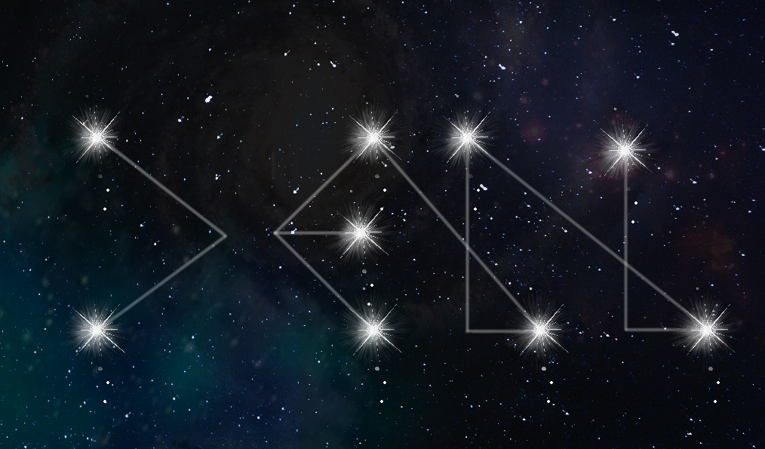

**6. Personagens**

O Mike é um mochileiro das galáxias e está sendo guiado pelo Adoy para chegar até a Ada. Na história o Adoy é o chefe de segurança do sistema Dell Star. Ele é subordinado da Ada – presidenta e controladora do sistema da Dell Star.

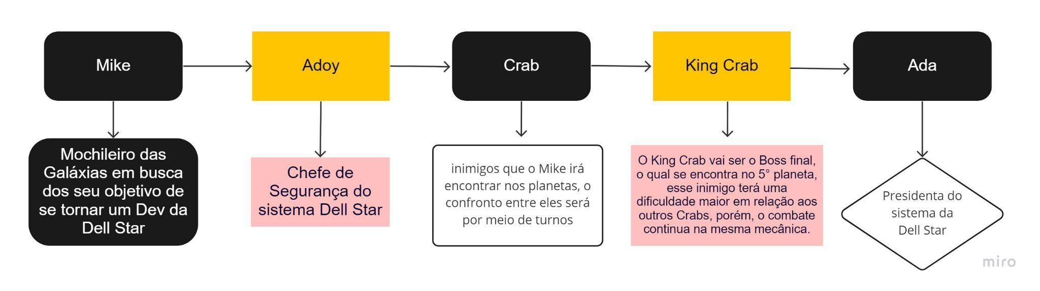

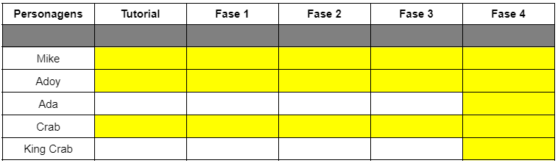

* 1. **Personagens Controláveis**
     1. **<Mike>**

Mike é um mochileiro das galáxias, tem 25 anos, ama RPG, ama tecnologia e seu hobby preferido é conhecer pessoas nos restaurantes pelas galáxias, para que ele consiga viajar entre os planetas e galáxias ele utiliza-se de uma armadura. Mike fugiu de seu planeta há muitos anos, pois tem o sonho de encontrar a localização da Dell Star, a Dell Star controla um sistema de planetas e de lá saem as melhores tecnologias do Universo. Mike nasceu em Hewlett 939, esse planeta é um potencial rival da Dell Star, por isso, jamais conseguiria trabalhar na Dell Star se continuasse nele, mas Mike aprendeu muito sobre tecnologia nos anos que viveu em Hewlett 393. Portanto, Mike está disposto a enfrentar tudo para conseguir se tornar um dev da Dell Star.

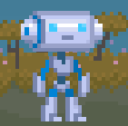

* 1. **Common Non-Playable Characters (NPC)**
     1. **<Crab>**

Os Crabs são uma espécie de caranguejos espaciais que foram expulsos de seu planeta de origem devido a destruição em massa do meio ambiente do planeta, por isso, eles acabam invadindo o sistema de planetas da Dell Star para que a espécie sobreviva. Por ser uma espécie invasora, eles agem de maneira agressiva com os outros seres vivos. Portanto, os crabs serão os inimigos que o Mike terá que enfrentar até chegar no seu objetivo de conhecer a Ada e entrar para a Dell Star.

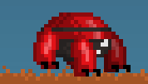

* 1. **Special Non-Playable Characters (NPC)**
     1. **<King Crab, Ada e Adoy>**

King Crab é o rei dos Crab, depois de terem sido expulsos de seu planeta natal, ele busca estabelecer sua espécie nesse sistema de planetas da Dell, para isso King Crab espalha seus filhos(Crab) para os planetas da constelação e monta sua “base” no último planeta. O perfil do King é de agressividade para que ele consiga afirmar a permanência de sua espécie, dessa forma, ele será o maior inimigo de Mike durante sua aventura.

Ada Dell é Presidenta do sistema Dell Star. Tem 65 anos, nasceu em um planeta que era focado em alimentos, mas sempre foi muito curiosa e destaque em Matemática e Física, ficava fascinada com todas as tecnologias que via como, por exemplo, as naves espaciais. Como ela era um destaque, acabou sendo selecionada para estudar em Silicon, aos 15 anos, lá estudou engenharia, computação e tudo que queria estudar. Aos 20 anos, fundou a Dell Tech e foi um sucesso, aos 30 anos, a Dell Tech já era destaque e, considerada por muitos, a melhor empresa de tecnologia. Assim, aos 30 anos, Ada começou a construção da Dell Star, que foi construída perto de 9 planetas, que depois se tornou um sistema todo controlado pela Dell Star. Ada não tem conhecimento que existe um intruso procurando por ela, porém depois de se encontrar com Mike no último planeta, ela entende a situação de Mike e pretende ajudar ele com o seu objetivo de se tornar um Dev da Dell Star.

Adoy é o segurança-mor do sistema controlado pela Dell Star, além disso, possui muita influência nas decisões sobre o sistema. Adoy tem 39 anos, demasiadamente focado no seu trabalho, apesar disso possui um coração muito generoso, capaz de ver potencial nas pessoas mais comuns e seu principal hobby é observar o universo na companhia de sua família. Adoy nasceu em Silicon, um planeta muito próspero e é lá que a maioria dos funcionários da Dell Star nasceu. Portanto, Adoy é extremamente leal ao sistema da Dell Star. No primeiro momento, Adoy vai ser cauteloso ao conversar com Mike, por ele ser um intruso. Entretanto, após descobrir a história e o objetivo de Mike, o Adoy passa a ser amistoso e busca ajudar Mike na sua aventura.

**7. Teste de Usabilidade**

**Número de testes:** 9

**Pontos positivos (observados nos testes em geral):** movimentação, plataforma, história, sprites, arte, design e easter eggs

**Pontos de melhoria (observados nos testes em geral):** Tela de opções, enquadramento, função de pegar moedas, checkpoint, Pouca variedade de inimigos(Sprites), muitos inimigos por fase e Facilidade de passar por fase

—---------------------------------------------------------------------------------------------------------------------------------------------------------------

Teste realizado dia: 25/08 - duração 6 minutos

Número do teste: 1

Nome e perfil dos tester: Gabriel Gallo

**Observar e registrar:**

Conseguiu começar o jogo, teve facilidade para entender a dinâmica da plataforma e conseguiu explorar bem todas mecânicas do jogo. Conseguiu chegar a parte do diálogo e derrotou um dos inimigos para entrar no modo de combate por turno. Ele também conseguiu entender as regras do jogo e considerou um jogo divertido de jogar,

**Perguntar a quem testou:**

Numa escala de 0 a 10, quanto você se divertiu nesse jogo? 8

O que você gostou no jogo? A temática e a história do jogo

O que poderia melhorar no jogo? Checkpoint, Colocar o sprite um pouco mais próximo do chão, Melhorar o sistema de defesa, Arrumar o Sprite dos bichinhos.

—---------------------------------------------------------------------------------------------------------------------------------------------------------------

Teste realizado dia: 25/08 - duração 5 minutos

Número do teste: 2

Nome e perfil dos tester: Henrique

**Observar e registrar:**

Conseguiu começar o jogo, mas teve um pouco de dificuldade para entender a lógica do game e por conta disso demorou até chegar ao primeiro diálogo. Também não ficou intuitivo para ele a mecânica do combate por turno.

**Perguntar a quem testou:**

Numa escala de 0 a 10, quanto você se divertiu nesse jogo? 7

O que você gostou no jogo? Plataforma

O que poderia melhorar no jogo? Deixar mais intuitivo o jogo

—---------------------------------------------------------------------------------------------------------------------------------------------------------------

Teste realizado dia: 25/08 - duração 6 minutos

Número do teste: 3

Nome e perfil dos tester: Luiz

**Observar e registrar:**

Conseguiu começar o jogo, mas disse que não ficou tão intuitivo o game. Ele teve facilidade para explorar bem a plataforma e assim conseguiu entrar no modo de combate por turno e pegar alguns itens colecionáveis disponíveis na plataforma.

**Perguntar a quem testou:**

Numa escala de 0 a 10, quanto você se divertiu nesse jogo? 8

O que você gostou no jogo? História, Sprites e mecânicas do jogo

O que poderia melhorar no jogo? Assimetria, e função de pegar moedas

—---------------------------------------------------------------------------------------------------------------------------------------------------------------

Teste realizado dia: 25/08 - duração 10-12 minutos

Número do teste: 4

Nome e perfil dos tester: Fabi

**Observar e registrar:**

Conseguiu começar o jogo, mas teve um pouco de dificuldade para entender a lógica e a mecânica do jogo. Explorou partes da plataforma e no modo de combate por turno

**Perguntar a quem testou:**

Numa escala de 0 a 10, quanto você se divertiu nesse jogo? 7

O que você gostou no jogo? Sprites e a plataforma do jogo

O que poderia melhorar no jogo? Enquadramento, atenção na última tela e perguntas.

—---------------------------------------------------------------------------------------------------------------------------------------------------------------

Teste realizado dia: 25/08 - duração 15 minutos

Número do teste: 5

Nome e perfil dos tester: Victor

**Observar e registrar:**

Conseguiu começar o jogo, teve facilidade para entender a dinâmica da plataforma e conseguiu explorar bem todas mecânicas do jogo. Encontrou alguns bugs da plataforma e nos sugeriu meios para corrigirmos isso.

**Perguntar a quem testou:**

Numa escala de 0 a 10, quanto você se divertiu nesse jogo? 7

O que você gostou no jogo? História do jogo e plataforma

O que poderia melhorar no jogo? Tela de opções e alguns collisions

—---------------------------------------------------------------------------------------------------------------------------------------------------------------

Teste realizado dia: 22/09 - duração: 15 minutos

Número do teste: 6

Nome e perfil dos tester: Felipe Silberberg, 19 anos, masculino, Cursando engenharia de Software no Inteli(Instituto de tecnologia e liderança).

**Observar e registrar:**

Conseguiu iniciar o jogo com facilidade, entendeu as mecânicas básicas do jogo(movimentação e combate), o que facilitou a progressão do jogo, passou das 3 fases, nas quais combateu a maior parte dos inimigos, mostrando que aprendeu a jogar.

Pontos positivos: Parte visual e dificuldade do jogo  
Pontos negativos: checkpoints

**Perguntar a quem testou:**

Numa escala de 0 a 10, quanto você se divertiu nesse jogo? 7

O que você gostou no jogo? Gostei da arte

O que poderia melhorar no jogo? Checkpoints, cutscene do star wars e um pouco a sinalização do objetivos com os tiros e os baús

—---------------------------------------------------------------------------------------------------------------------------------------------------------------

Teste realizado dia: 22/09 - duração: 15 minutos

Número do teste: 7

Nome e perfil dos tester: Rafael Oliveira, 22 anos, masculino, cursando letras na USP(Universidade de São Paulo)

**Observar e registrar:**

Conseguiu iniciar o jogo, entendendo algumas mecânicas básicas(movimentação), progrediu de fase com certa dificuldade, porém quando entendeu a mecânica de combate, passou das fases com mais tranquilidade, chegando até o final do jogo.

Pontos positivos: O jogo é divertido, com boa ambientação, sabendo unir a arte, a jogabilidade e a trilha sonora de forma agradável.  
Pontos negativos: Falta variar os inimigos e senti que deveria ser mais difícil passar de fase.

**Perguntar a quem testou:**

Numa escala de 0 a 10, quanto você se divertiu nesse jogo? 9

O que você gostou no jogo? Eu gostei de como ele ficou harmonioso, no sentido de que ele une bem a estética da arte, da jogabilidade e da trilha sonora

O que poderia melhorar no jogo? Tornar o jogo mais difícil.

—---------------------------------------------------------------------------------------------------------------------------------------------------------------

Teste realizado dia: 23/09 - duração: 10 minutos

Número do teste: 8

Nome e perfil dos tester: Diogo Nicastro, 18 anos, masculino, cursando Sistema de informações na PUCCAMP(Pontifícia Universidade Católica de Campinas )

**Observar e registrar:**

Conseguiu iniciar o jogo facilmente, entendeu as mecânicas(movimentação e combate) bem rápido, Coletou as moedas e os baús espalhados pelo mapa, progredindo de fase com facilidade, chegando até o final, batalhando com a maior parte dos inimigos. Por fim, achou que o game deveria ser mais difícil e que tivesse uma maior quantidade de inimigos.

Pontos positivos:Easter eggs(pingue-pongue)  
Pontos negativos: Fases com certa facilidade

**Perguntar a quem testou:**

Numa escala de 0 a 10, quanto você se divertiu nesse jogo? 8

O que você gostou no jogo? Arte e mecânica.

O que poderia melhorar no jogo? Aumentar o tamanho das fases

—---------------------------------------------------------------------------------------------------------------------------------------------------------------------------------------

Teste realizado dia: 23/09 - duração: 8-10 minutos

Número do teste: 9

Nome e perfil dos tester: Marcelo Maia, 18 anos, masculino, estudante do Inteli(Instituto de tecnologia e liderança)

**Observar e registrar:**

Entendeu bem as mecânicas de combate e da movimentação, progrediu de fase batalhando com a maioria dos inimigos, além disso, conseguiu coletar os baús e as moedas espalhadas pelo mapa.

Pontos positivos:Arte e movimentação  
Pontos negativos: Pouco tipos de inimigo

**Perguntar a quem testou:**

Numa escala de 0 a 10, quanto você se divertiu nesse jogo? 9

O que você gostou no jogo? mecânica, design das fases

O que poderia melhorar no jogo? fazer o bullet ter função

—---------------------------------------------------------------------------------------------------------------------------------------------------------------

Teste realizado dia: 19/09 - duração: 12 minutos

Número do teste: 10

Nome e perfil dos tester: Fabio Piemonte, 21 anos, masculino, estudante do Inteli (Instituto de Tecnologia e Liderança)

**Observar e registrar:**

Conseguiu começar a mexer no jogo. bug no jogo quando o personagem fica embaixo da plataforma flutuante. Conseguiu entender as mecânicas do jogo, demorou um pouco para entender a lógica. Gostou da transição de mapas.

Pontos positivos: Design geral do jogo  
Pontos negativos: Dificuldade no jogo

**Perguntar a quem testou:**

Numa escala de 0 a 10, quanto você se divertiu nesse jogo? 7

O que você gostou no jogo? Level design e movimentação do personagem.

O que poderia melhorar no jogo? Achou o jogo muito difícil.

—---------------------------------------------------------------------------------------------------------------------------------------------------------------

Teste realizado dia: 21/09 - duração: 11 minutos

Número do teste: 11

Nome e perfil dos tester: Kathlyn Diwan, 17 anos, feminino, estudante do Inteli (Instituto de Tecnologia e Liderança)

**Observar e registrar:**

Conseguiu entender as mecânicas de movimentação e de combate depois de um tempo. Gostou do design dos mapas e passou de fase com certa dificuldade, principalmente em não morrer nos obstáculos espalhados pelos mapas.

Pontos positivos: Arte do jogo  
Pontos negativos: Certa dificuldade no jogo

**Perguntar a quem testou:**

Numa escala de 0 a 10, quanto você se divertiu nesse jogo? 8

O que você gostou no jogo? Level design.

O que poderia melhorar no jogo? Fazer inimigos mais certeiros, achou o jogo um pouco difícil.

—---------------------------------------------------------------------------------------------------------------------------------------------------------------

Teste realizado dia: 21/09 - duração: 09 minutos

Número do teste: 12

Nome e perfil dos tester: Marcelo Saadi, 19 anos, masculino, estudante do Inteli (Instituto de Tecnologia e Liderança)

**Observar e registrar:**

Conseguiu iniciar o jogo facilmente, entendendo a dinâmica após o tutorial. Depois que passou pelo tutorial, não enfrentou dificuldades, conseguiu jogar sem grandes dificuldades. Gostou das cenas e dos mapas.

Pontos positivos: Elaboração dos mapas e narrativa.  
Pontos negativos: Inimigo sempre o mesmo.

**Perguntar a quem testou:**

Numa escala de 0 a 10, quanto você se divertiu nesse jogo? 8

O que você gostou no jogo? Mapas bem elaborados.

O que poderia melhorar no jogo? Movimentação dos inimigos.

—---------------------------------------------------------------------------------------------------------------------------------------------------------------

Teste realizado dia: 22/09 - duração: 09-10 minutos

Número do teste: 13

Nome e perfil dos tester: Theodoro Dematte, 18 anos, masculino, estudante do Ibmec no curso de Administração

**Observar e registrar:**

Não teve dificuldade em geral com o jogo. Achou que teria mais dificuldade em passar de fase. Gostou da plataforma e do modo de combate. Gostou da música de fundo.

Pontos positivos: Cena de combate e mecânica.  
Pontos negativos: Centralização do letreiro.

**Perguntar a quem testou:**

Numa escala de 0 a 10, quanto você se divertiu nesse jogo? 9

O que você gostou no jogo? Estilo de combate e jogabilidade.

O que poderia melhorar no jogo? A introdução do estilo do star wars pode estar mais centralizada.

—---------------------------------------------------------------------------------------------------------------------------------------------------------------

Teste realizado dia: 22/09 - duração: 08-09 minutos

Número do teste: 14

Nome e perfil dos tester: Matheus Neves, 19 anos, masculino, estudante do Inteli (Instituto de Tecnologia e Liderança)

**Observar e registrar:**

Conseguiu jogar o jogo com facilidade, gostou do fato de ter um tutorial, onde conseguiu entender a mecânica rápido, mas achou fácil o fato de apertar o botão "run" e escapar do inimigo.

Pontos positivos: Mecânica do jogo.  
Pontos negativos: Botão "run" no combate.

**Perguntar a quem testou:**

Numa escala de 0 a 10, quanto você se divertiu nesse jogo? 9

O que você gostou no jogo? Mecânica e plataforma do jogo.

O que poderia melhorar no jogo? O fato de apertar "run" no combate e fugir da pergunta.

—---------------------------------------------------------------------------------------------------------------------------------------------------------------

Teste realizado dia: 22/09 - duração: 12-13 minutos

Número do teste: 15

Nome e perfil dos tester: Isabela Rocha, 17 anos, feminino, estudante do Inteli (Instituto de Tecnologia e Liderança)

**Observar e registrar:**

Demorou um pouco para se familiarizar com o jogo e com as mecânicas, pois teve dificuldade de entender a dinâmica. Não entendeu a função da defesa no modo de combate. Gostou da criatividade dos mapas e sprites, além da trilha sonora.

Pontos positivos: Design do jogo e trilha sonora.  
Pontos negativos: Função da defesa no combate

**Perguntar a quem testou:**

Numa escala de 0 a 10, quanto você se divertiu nesse jogo? 9

O que você gostou no jogo? Sprites e level design.

O que poderia melhorar no jogo? Dar alguma função para a defesa do combate.

Dos 15 testers, apenas 12 responderam ao formulário para a formação dos gráficos.

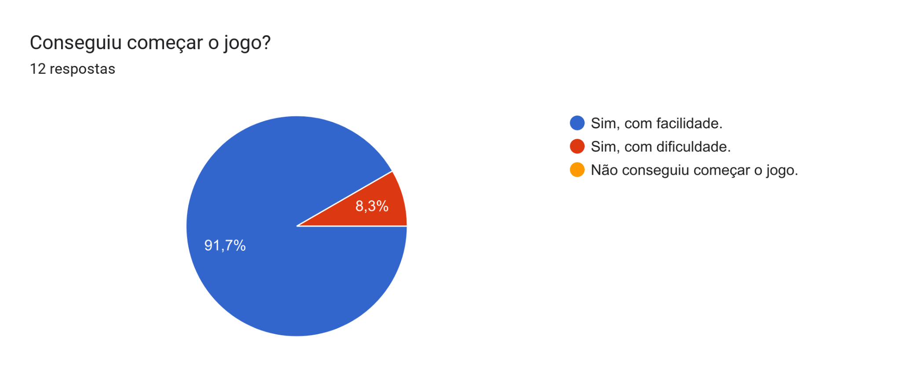

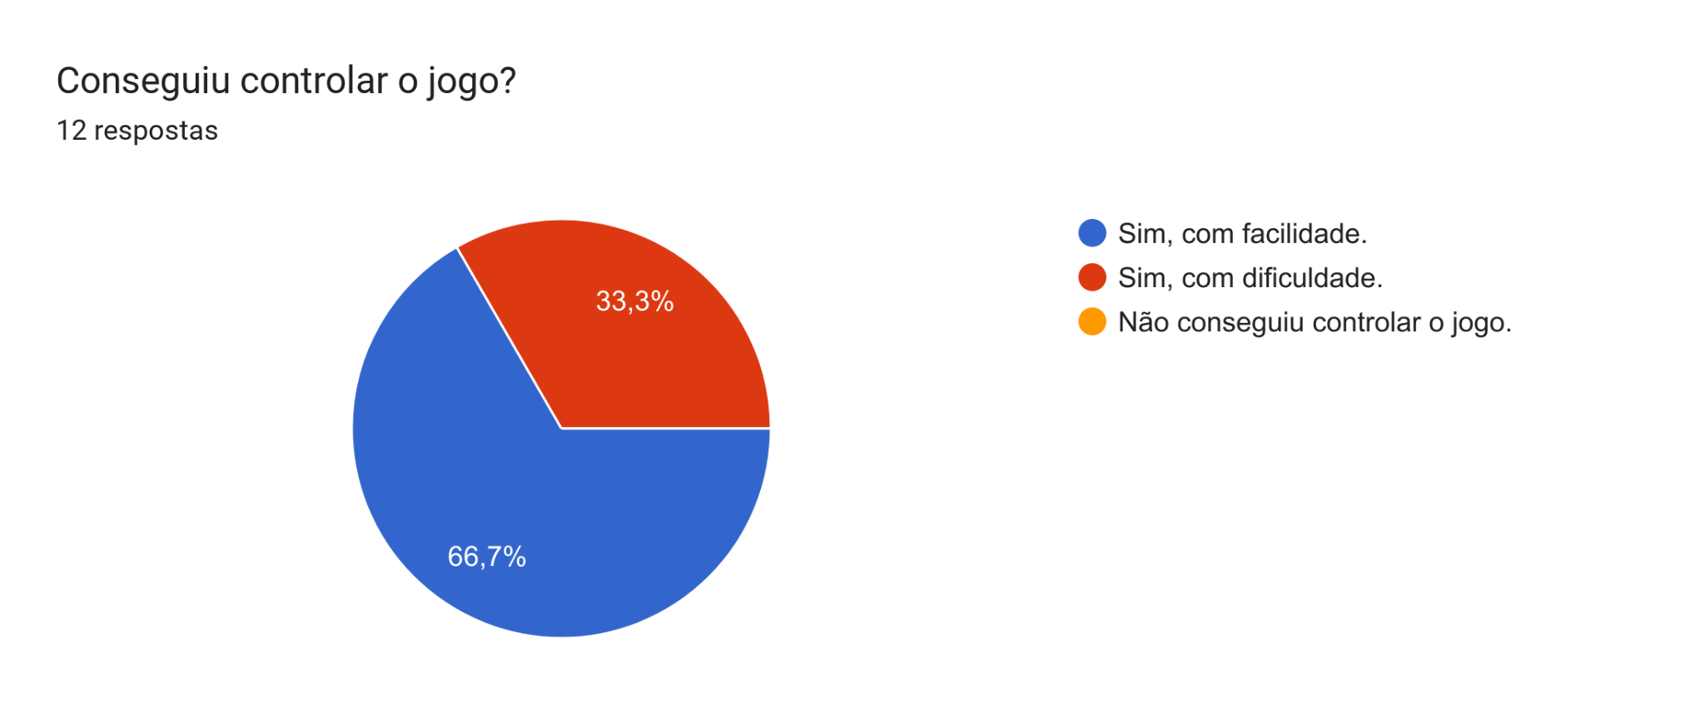

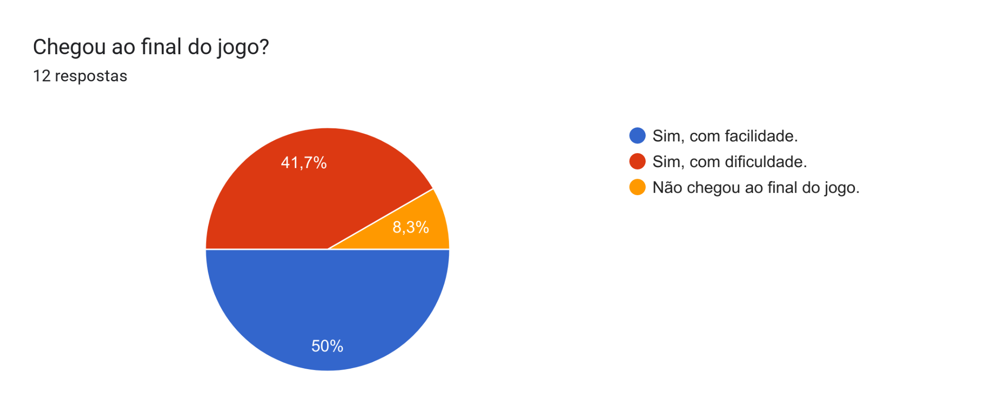

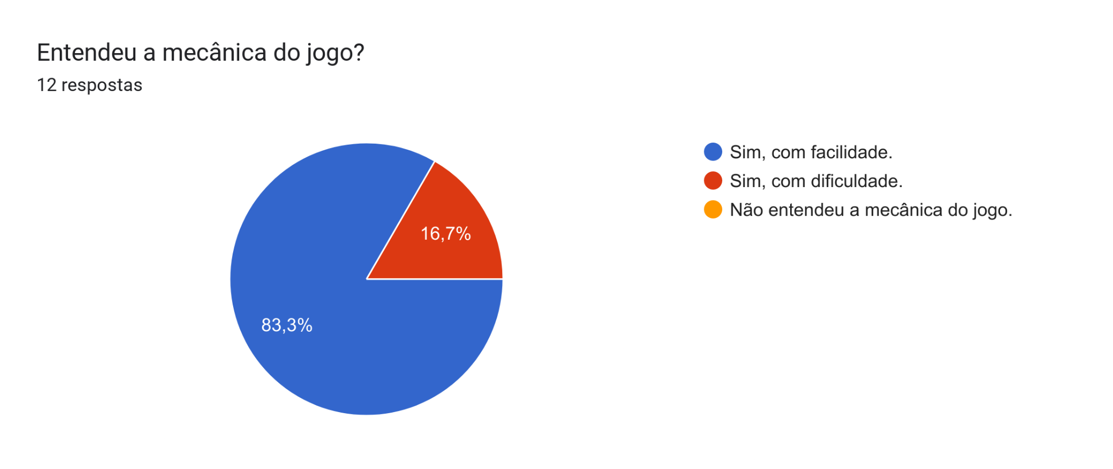

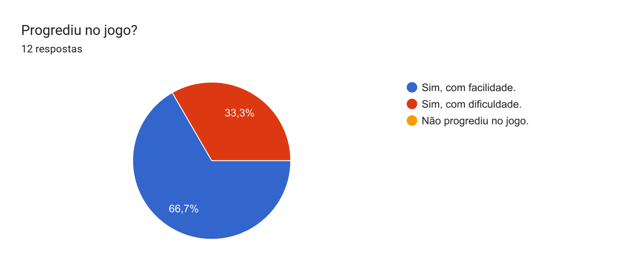

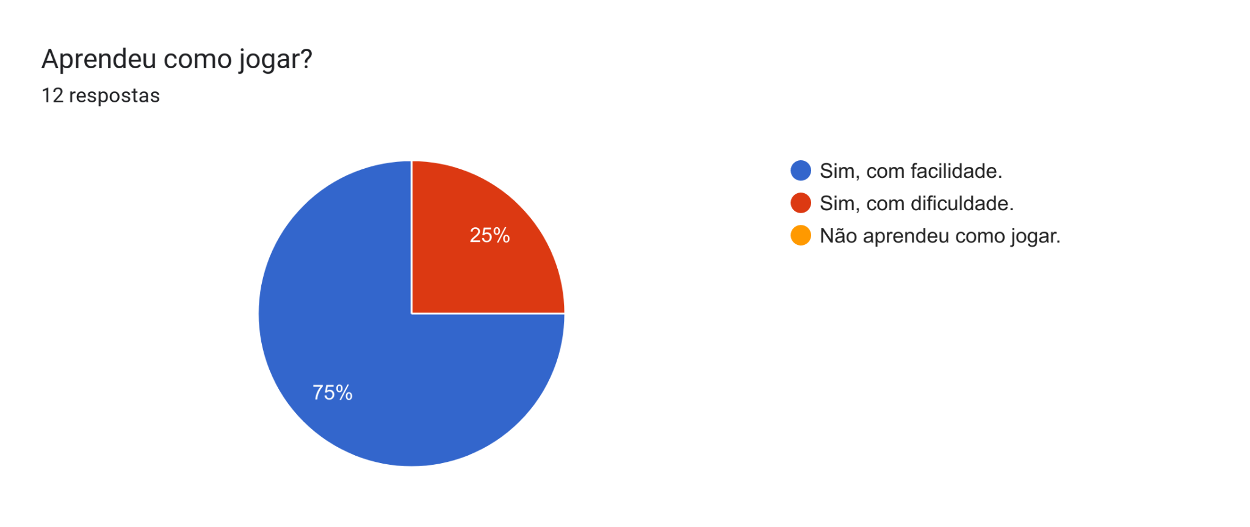

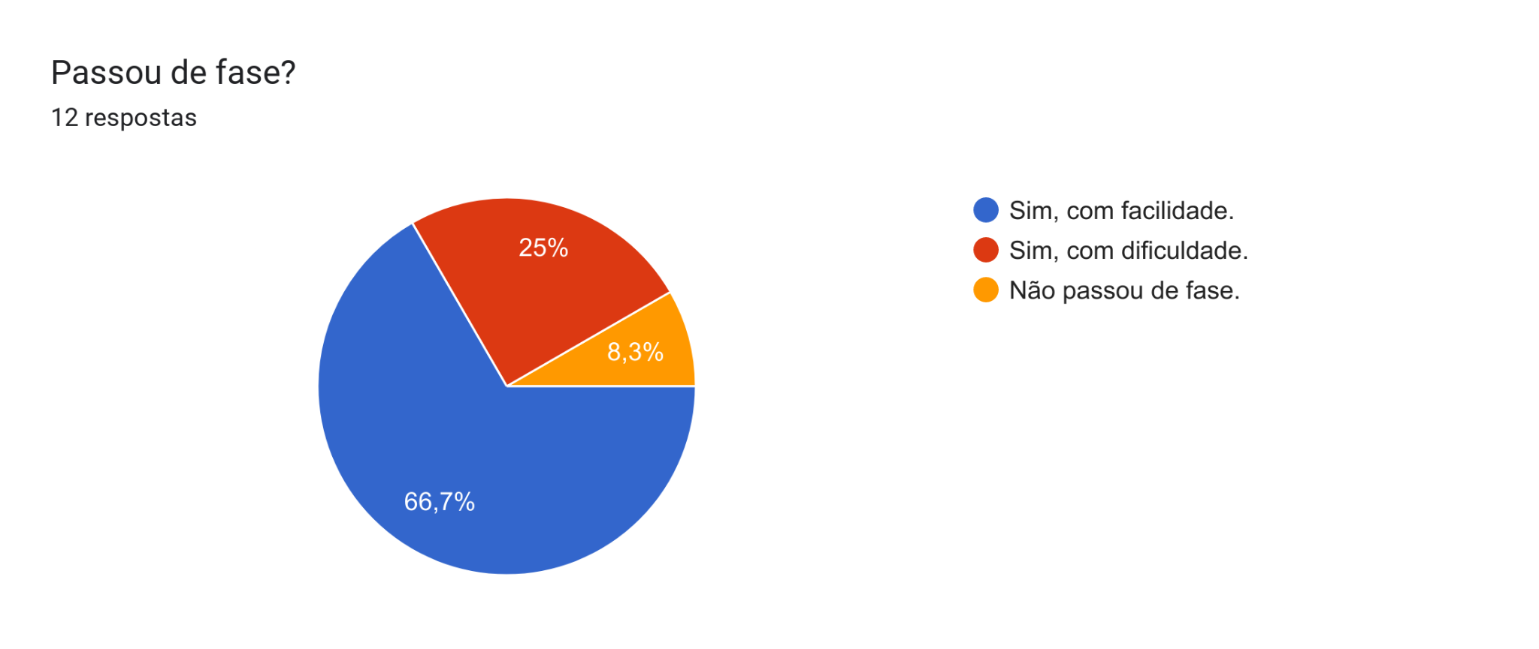

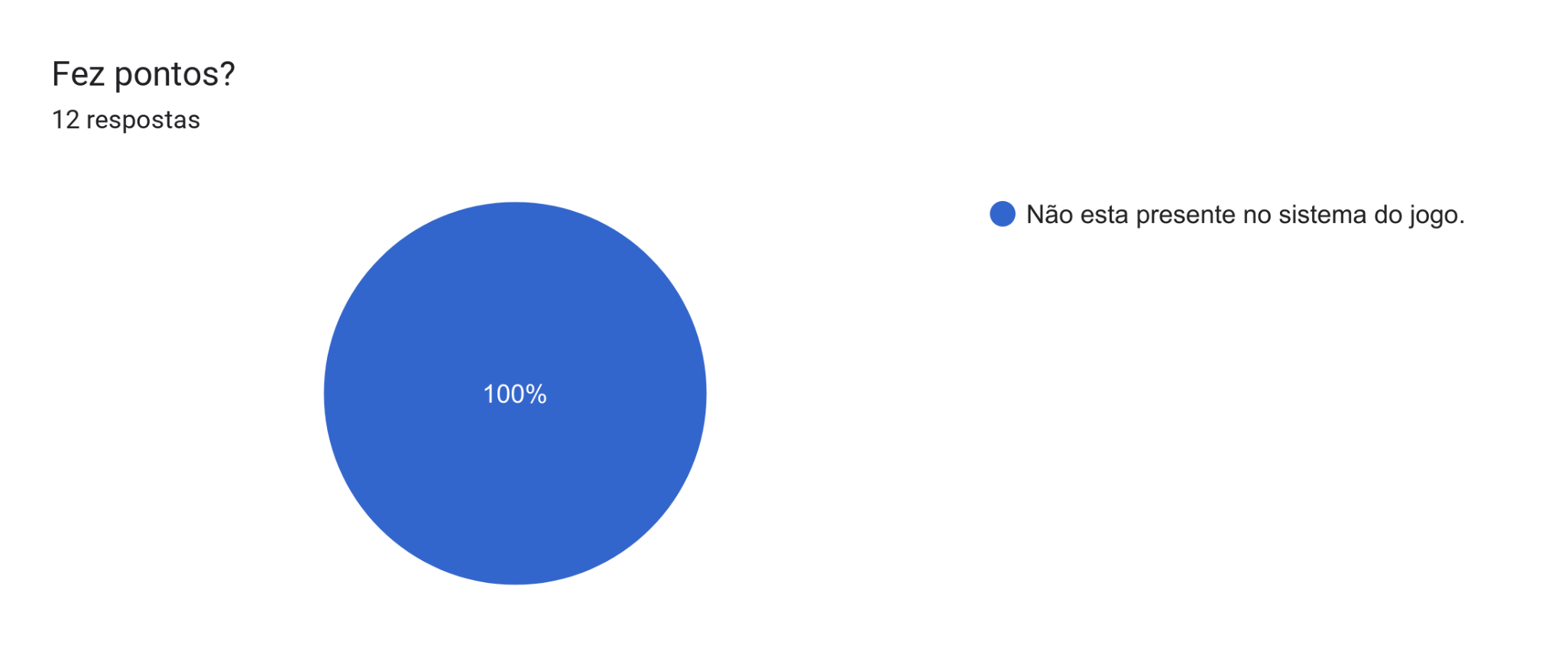

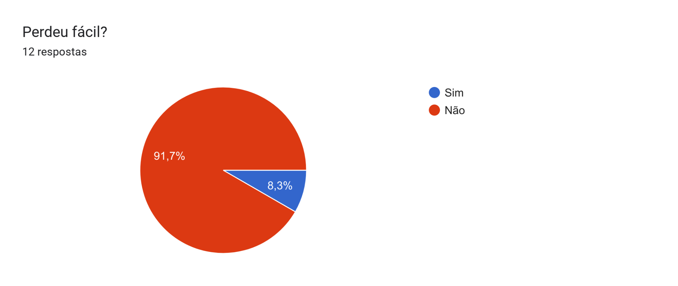

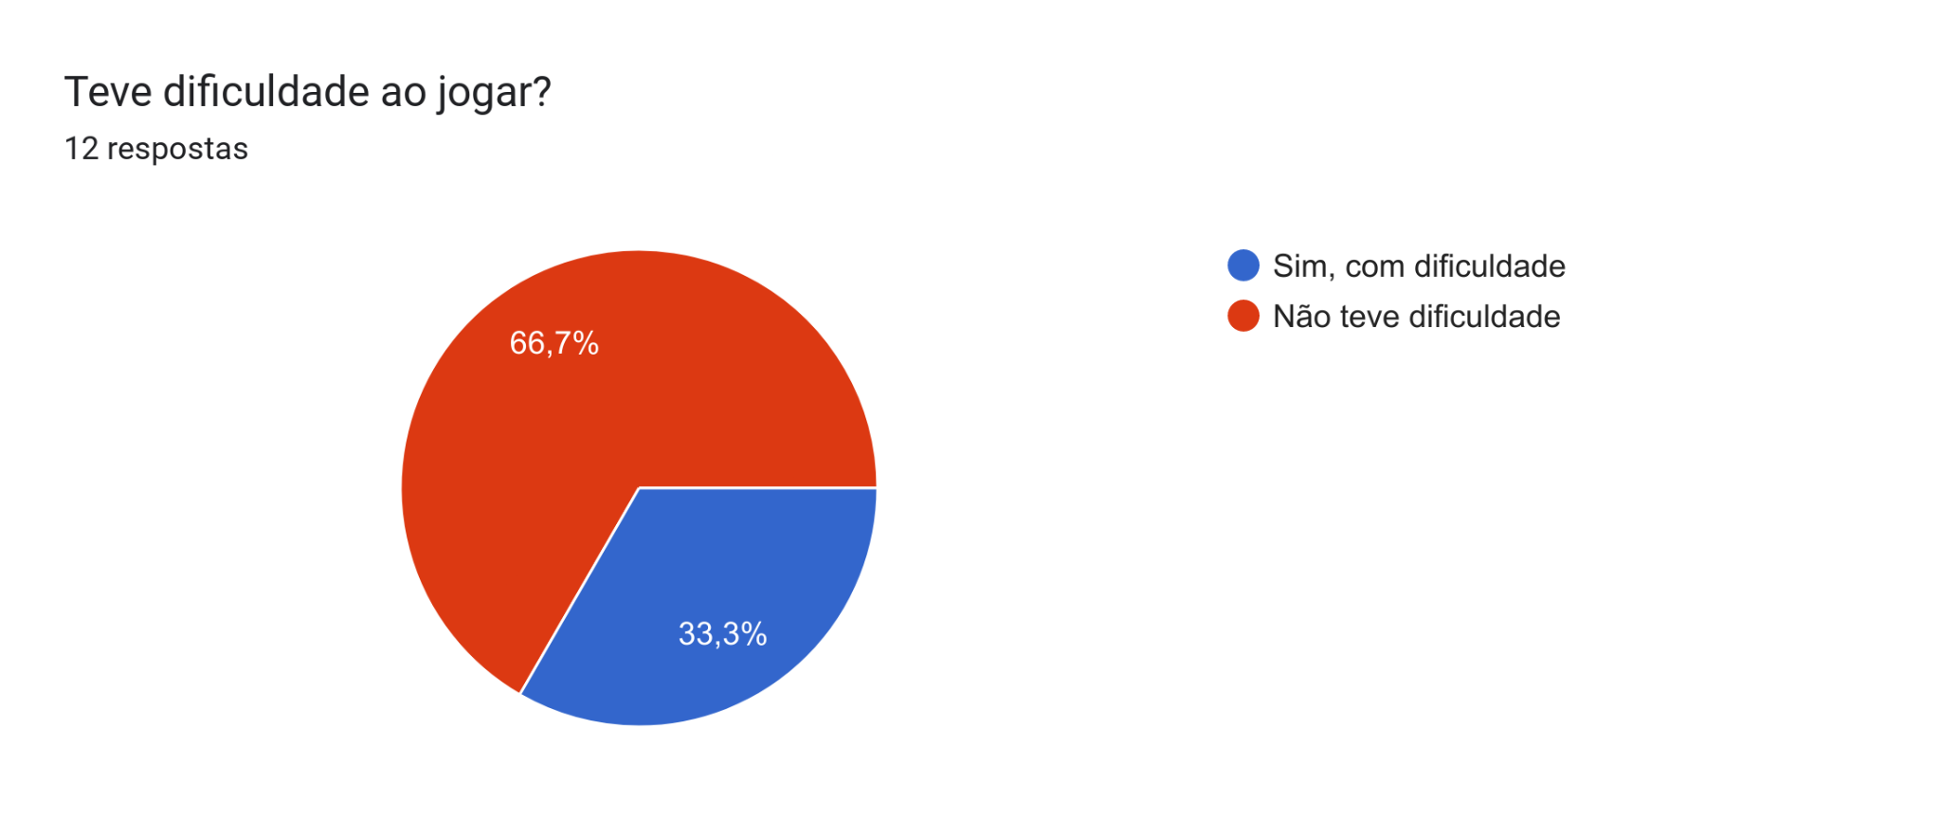

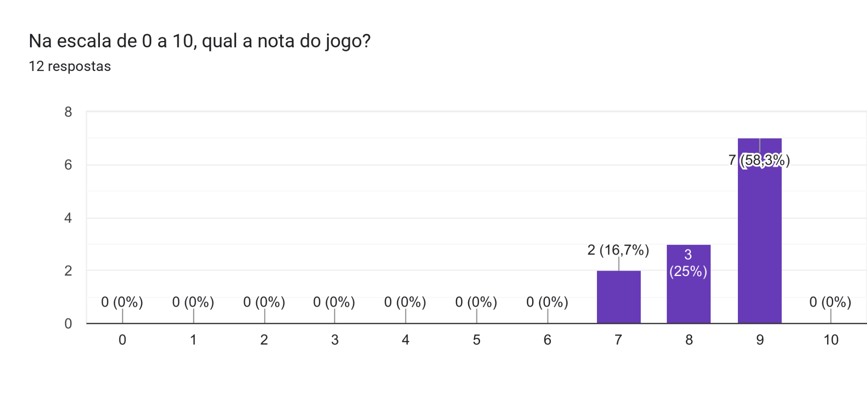

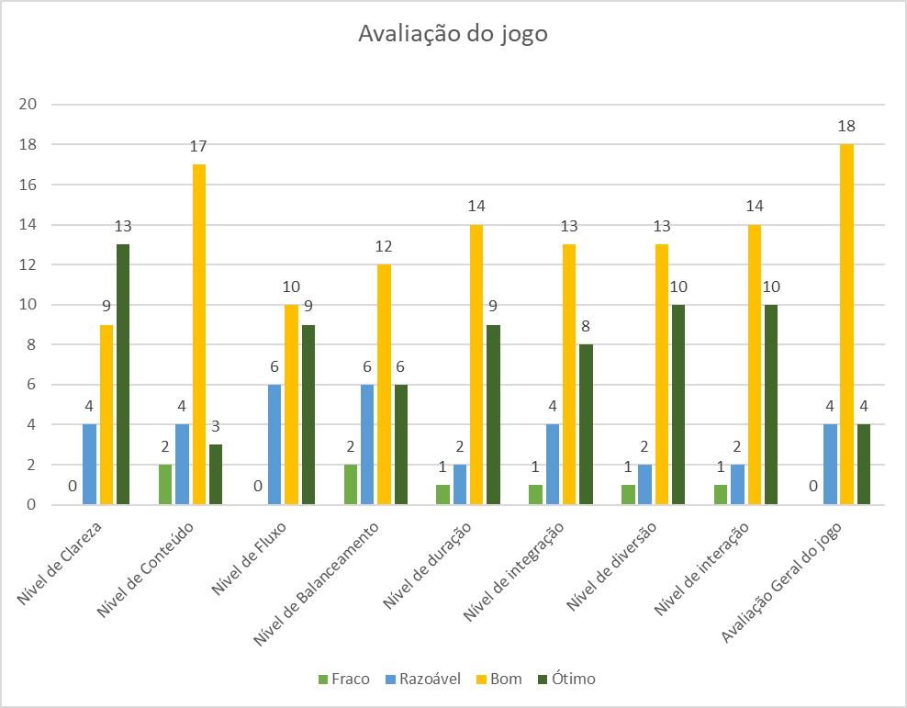

|  | **Funcionalidade**  **O conjunto de funções satisfazem as necessidades explícitas e implícitas para a finalidade a que se destina o produto?** | ***Adequação***  ***Propõe-se a fazer o que é apropriado?*** | Sim, tanto a movimentação, quanto a funcionalidade de combate funcionam. A movimentação ocorre por meio das teclas” WAD” ou utilizando as setas, sendo W( ↑) ocasiona no pulo, o botão A( ←) se movimenta para a esquerda, botão D(→) para a direita. Ao entrar em contato com o inimigo irá abrir a tela de combate. As funcionalidades do combate será dividida em [Attack], [Defense] e [Run], selecionando o Attack irá abrir um menu de ataque com a pergunta e 4 respostas, onde o Player irá escolher apenas 1 alternativa(resposta), se selecionar o botão Defense, irá abrir o menu de defesa, que funciona da mesma forma que o menu de ataque, porém irá defender uma quantidade de dano. Por fim, selecionando o Run, o Player irá fugir da batalha. |
| --- | --- | --- | --- |
|  | ***Acurácia***  ***Gera resultados corretos ou conforme acordados?*** | Sim, os testes tiveram uma duração média de 5 minutos, dentre os 5 testes realizados 4 conseguiram iniciar o jogo e aprender as mecânicas de movimentações (Pulo, Andar para Esquerda e Direita), já relacionado à mecânica de combate(clicar nos botões Attack, Defense ou Run) apenas 3 dos 5 testes conseguiram executar os comandos(Ataque ou Defesa) e selecionar uma alternativa de ataque. |
|  | ***Segurança de acesso***  ***Evita o acesso não autorizado, acidental ou deliberado a programas e dados?*** | Não tem demanda do cliente. |
|  | ***Conformidade***  ***Está de acordo com normas e convenções previstas em leis e descrições similares?*** | Sim, A movimentação está fluida, com o Player se movendo para esquerda, direita ou para cima, e o combate engloba os requisitos da Dell que seriam as dimensões utilizadas no jogo: Vision, Roadmap, Backlog e Stakeholder |
|  | **Usabilidade:**  **É fácil utilizar o software?** | ***Inteligibilidade***  ***É fácil entender os conceitos utilizados?*** | Sim, de fácil entendimento, já que as mecânicas presentes no jogo são intuitivas, por exemplo a tecla ↑ resulta no pulo do personagem, a seta ← na movimentação para a esquerda do personagem e a seta → na movimentação para a direita. Além disso, durante a mecânica de combate existem algumas caixas de texto mostrando os botões interativos naquela cena(Attack, Defense ou Run) que auxiliam no combate. |
|  | ***Apreensibilidade***  ***É fácil aprender a usar?*** | Sim, o jogo utiliza-se de mecânicas básicas do computador, sendo necessário apenas a habilidade motora com os dedos para clicar na teclas WAD (ou →↑←) para se locomover e Mouse1 para o combate. |
|  | ***Operacionalidade***  ***É fácil de operar e controlar a operação?*** | Sim, os controles são fáceis de serem operados. Nossas mecânicas utilizam as teclas WAD ou →↑←, onde W ou ↑ aciona o botão de pular, A ou ← faz a personagem se mover para Esquerda e D ou → que resulta na movimentação para a direita. Já na cena de combate a tecla escolhida é o botão Mouse1(Botão Esquerdo do Mouse), onde o player deverá escolher uma resposta clicando com o Mouse1 em cima dessa resposta |
|  | **Eficiência: Os recursos e os tempos utilizados são compatíveis com o nível de desempenho requerido para o produto?** | ***Comportamento em relação ao tempo***  ***Qual é o tempo de resposta e de processamento?*** | *O jogo permanece com o mesmo FPS(Frames per Second) em todo o momento em que o jogo está aberto.* |
|  | ***Comportamento em relação aos recursos***  ***Quanto recurso utiliza?*** | O jogo ocupa um espaço de 350 MB e 800MB de RAM quando ele está em andamento. |

|  | **Manutenibilidade:**  **Há facilidade para correções, atualizações e alterações?** | ***Analisabilidade***  ***É fácil encontrar uma falha quando ocorre?*** | Sim, com o código comentado conseguimos verificar a funcionalidade de cada fator e identificar falhas, além de constantes revisões e testes periódicos no jogo. |
| --- | --- | --- | --- |
|  | ***Modificabilidade***  ***É fácil modificar e remover defeitos?*** | Sim, fácil de modificar, pois os arquivos estão separados adequadamente em pastas e subpastas, além de fácil entendimento com o código comentado. |
|  | ***Estabilidade***  ***Há grandes riscos de bugs quando se faz alterações?*** | Sim, pois pode causar uma confusão com nome das variáveis ou funções quando ocorre a integração de novos códigos no código existente. |
|  | ***Testabilidade***  ***É fácil testar quando se faz alterações?*** | Sim, não há problemas em testar novas alterações, pois é realizados testes pela equipe e por pessoas de fora da equipe, onde elas testam a movimentação, a dificuldade da fase, se as plataformas estão muito rápidas ou lentas ou se a duração do jogo esta longa ou curta |
|  | **Portabilidade:**  **É possível utilizar o produto em diversas plataformas com pequeno esforço de adaptação?** | ***Adaptabilidade***  ***É fácil adaptar a outros ambientes sem aplicar outras ações ou meios além dos fornecidos para esta finalidade no software considerado?*** | Sim, a adaptabilidade é bem funcional considerando que o jogo é executável em html, porém, não suporta em mobile, apenas computadores. |
|  | ***Capacidade para ser instalado***  ***É fácil instalar em outros ambientes?*** | Sim, pois o programa executa em html e .exe. |
|  | ***Capacidade para substituir***  ***É fácil substituir por outro software?*** | Não, pois o projeto em questão, é específico para resolver o problema da Dell, já que ele possui perguntas e respostas exclusivas para a Dell, além disso, criamos sprites para uso único para o jogo(como os planetas e a constelação no formato da Dell). Por fim, com o objetivo de demonstrar a transição de modelo de projeto para modelo de produto. |
|  | ***Conformidade***  ***Está de acordo com padrões ou convenções de portabilidade?*** | Sim, pois segue os padrões pré-estabelecidos pela Dell, descrito no POMA(Product Operation Maturity Assessment) |

**Bibliografias**

**REFERÊNCIAS**

Godot Engine. Godot Engine, 2014. Página de download. Disponível em: <<https://godotengine.org/download/windows>>. Acesso em: 01 de ago. de 2022.

Craftpix net: 2D Game Assets Store and Free. Craftpix, [s.d]. Disponível em: <<https://craftpix.net/>>. Acesso em: 08 de ago. de 2022.

Godot Engine. Godot Engine, 2014. Biblioteca de Assets. Disponível em: <<https://godotengine.org/asset-library/asset/120>>. Acesso em: 20 de ago. de 2022.

Piskel - Free online sprite editor. Piskel, 2020. Editor de sprite. Disponível em: <<https://www.piskelapp.com/>>. Acesso em: 10 de ago. de 2022.

DaFont: Baixar fontes. DaFont, [s.d]. Disponível em: <<https://www.dafont.com/pt/>>. Acesso em: 16 de ago. 2022.

AGRELA, Lucas. Mercado de computador e notebook segue em alta no 3º trimestre de 2021. Tec Dica, 2021. Disponível em: <<https://tecdica.com.br/2022/01/04/mercado-de-computador-e-notebook-segue-em-alta-no-3o-trimestre-de-2021/>>. Acesso em: 08 de ago. de 2022.

ALBUQUERQUE, Karoline. Apple é a primeira empresa a atingir valor de mercado de US $3 trilhões. Olhar Digital, 2022. Disponível em: <<https://olhardigital.com.br/2022/01/03/pro/apple-e-primeira-empresa-a-atingir-valor-de-mercado-de-us-3-trilhoes/>>. Acesso em: 08 de ago. de 2022.

KLEINA, Nilton. Mercado de notebooks bateu recorde de comercialização em 2021. Tec Mundo, 2022. Disponível em: <<https://www.tecmundo.com.br/mercado/233075-mercado-notebooks-bateu-recorde-comercializacao-2021.htm>>. Acesso em: 08 de ago. 2022.

EGORRICHEV, Rexcellent Games. Free sprite buttons. Disponível em <<https://egordorichev.itch.io/key-set>> Acesso em: 21 de set. de 2022.

**Apêndice A**

Os apêndices representam informações adicionais que não caberiam no documento exposto acima, mas que são importantes por alguma razão específica do projeto. Em geral, os apêndices do GDD podem incluir os rascunhos das fases, outros *concept* *arts* do jogo, diagramas diversos etc.

1. GEEK: é um anglicismo e uma gíria inglesa que se refere a pessoas peculiares ou excêntricas, fãs de tecnologia, eletrônica, jogos eletrônicos ou de tabuleiro, histórias em quadrinhos, mangás, animes, livros, filmes e séries.
2. Feedbacks: é uma palavra da língua inglesa que significa, segundo sua tradução, opinião, retorno ou avaliação.
3. Onboarding: A integração ou socialização organizacional é o mecanismo pelo qual os novos funcionários adquirem o conhecimento.
4. Game Over: Fim de jogo.
5. Boss: Chefe.
6. Player: Jogador.
7. Parallax: é a diferença na posição de objetos vistos em diferentes faixas de visão, medido pelo ângulo de inclinação entre as faixas.